BỘ GIÁO DỤC VÀ ĐÀO TẠO
TRƯỜNG ĐẠI HỌC SƯ PHẠM KỸ THUẬT HƯNG YÊN



ĐỒ ÁN 3

XÂY DỰNG WEBSITE QUẢN LÝ KHÁCH SẠN

NGÀNH: CÔNG NGHỆ THÔNG TIN
CHUYÊN NGÀNH: KỸ THUẬT PHẦN MỀM

SINH VIÊN: NGUYỄN VĂN HIẾU
MÃ LỚP: 12522W.2KS
HƯỚNG DẪN: NGUYỄN HỮU ĐÔNG

HƯNG YÊN – 2025
NHẬN XÉT
Nhận xét của giảng viên hướng dẫn:
.......................................................................................................................................
.......................................................................................................................................
.......................................................................................................................................
.......................................................................................................................................
.......................................................................................................................................
.......................................................................................................................................
.......................................................................................................................................
.......................................................................................................................................
.......................................................................................................................................
.......................................................................................................................................
.......................................................................................................................................
.......................................................................................................................................
.......................................................................................................................................
.......................................................................................................................................
.......................................................................................................................................
.......................................................................................................................................
.......................................................................................................................................
.......................................................................................................................................
.......................................................................................................................................
.......................................................................................................................................
.......................................................................................................................................
GIẢNG VIÊN HƯỚNG DẪN
(Ký và ghi rõ họ tên)

LỜI CAM ĐOAN

Em xin cam đoan đồ án “Xây dựng website quản lý khách sạn” là kết quả thực hiện của bản thân em dưới sự hướng dẫn của Thầy Nguyễn Hữu Đông
Những phần sử dụng tài liệu tham khảo trong đồ án đã được nêu rõ trong phần tài liệu tham khảo. Các kết quả trình bày trong đồ án và chương trình xây dựng được hoàn toàn là kết quả do bản thân em thực hiện.
Nếu vi phạm lời cam đoan này, em xin chịu hoàn toàn trách nhiệm trước khoa và nhà trường.
Hưng Yên, ngày … tháng … năm…..
SINH VIÊN

…………………………………..

LỜI CẢM ƠN

Để có thể hoàn thành đồ án này, lời đầu tiên em xin phép gửi lời cảm ơn tới bộ môn Công nghệ phần mềm, Khoa Công nghệ thông tin – Trường Đại học Sư phạm Kỹ thuật Hưng Yên đã tạo điều kiện thuận lợi cho em thực hiện đồ án môn học này.
Đặc biệt em xin chân thành cảm ơn Thầy Nguyễn Hữu Đông đã rất tận tình hướng dẫn, chỉ bảo em trong suốt thời gian thực hiện đồ án vừa qua.
Em cũng xin chân thành cảm ơn tất cả các Thầy, các Cô trong Trường đã tận tình giảng dạy, trang bị cho em những kiến thức cần thiết, quý báu để giúp em thực hiện được đồ án này.
Mặc dù em đã có cố gắng, nhưng với trình độ còn hạn chế, trong quá trình thực hiện đề tài không tránh khỏi những thiếu sót. Em hi vọng sẽ nhận được những ý kiến nhận xét, góp ý của các Thầy giáo, Cô giáo về những kết quả triển khai trong đồ án.
Em xin trân trọng cảm ơn!

MỤC LỤC
DANH MỤC CÁC THUẬT NGỮ 7
DANH MỤC CÁC BẢNG 8
DANH MỤC CÁC HÌNH VẼ, ĐỒ THỊ 9
CHƯƠNG 1: TỔNG QUAN VỀ ĐỀ TÀI 10
1.1. Lý do chọn đề tài 10
1.2. Mục tiêu của đề tài 10
1.2.1 Mục tiêu tổng quát 10
1.2.2 Mục tiêu cụ thể 10
1.3. Giới hạn và phạm vi của đề tài 10
1.3.1 Đối tượng nghiên cứu 10
1.3.2 Phạm vi nghiên cứu 11
1.4. Nội dung thực hiện 11
1.5. Phương pháp tiếp cận 11
CHƯƠNG 2: CƠ SỞ LÝ THUYẾT 12
2.1. Quy trình phát triển phần mềm 12
2.2. Phương pháp phân tích thiết kế hướng đối tượng 12
2.3. Thiết kế và lập trình font-end 12
2.4. Tổng quan về ASP.NET MVC 12
2.5. Công nghệ thao tác dữ liệu Entity framework (hoặc ADO.NET) 12
2.6. Mô hình thao tác dữ liệu 3 layer 12
CHƯƠNG 3: PHÂN TÍCH VÀ THIẾT KẾ HỆ THỐNG 13
3.1 Đặc tả yêu cầu phần mềm 13
3.1.1 Các yêu cầu chức năng 13
3.1.2 Biểu đồ lớp thực thể 13
3.1.3 Các yêu cầu phi chức năng 13
3.2 Thiết kế hệ thống 13
3.2.1 Thiết kê cơ sở dữ liệu 13
3.2.2 Thiết kế lớp đối tượng 13
3.2.3 Thiết kế giao diện 13
CHƯƠNG 4: TRIỂN KHAI WEBSITE 14
4.1 Triển khai các chức năng cho phân hệ người dùng 14
4.1.1 Trang chủ (Ví dụ) 14
4.1.2 Trang Xem Sản phẩm (Ví dụ) 15
4.1.3 Trang Quản lý giỏ (Ví dụ) 15
4.2 Triển khai các chức năng cho phân hệ quản trị nội dung (nếu có) 15
4.3 Kiểm thử và triển khai ứng dụng 15
4.3.1 Kiểm thử 15
4.3.2 Đóng gói ứng dụng 15
4.3.3 Triển khai ứng dụng 15
KẾT LUẬN 16
TÀI LIỆU THAM KHẢO 17

DANH MỤC CÁC THUẬT NGỮ
STT | Từ viết tắt | Cụm từ tiếng anh | Diễn giải
1 | MVC | Model View Control | Mẫu thiết kế phần mềm
………. | ………. | ………. | ……….

DANH MỤC CÁC BẢNG
Bảng 3-1: Thiết kế bảng Skins lưu trữ các loại khung giao diện 15
Bảng 3-2: Thiết kế bảng lưu trữ các Module được thiết kế 15

DANH MỤC CÁC HÌNH VẼ, ĐỒ THỊ
Hình 3-1: Mô hình kiến trúc tổng thể hệ thống SEVN Framework 14
Hình 3-2: Mô hình kiến trúc chi tiết của hệ thống SEVN Framework 14
Hình 3-3: Mô hình lưu trữ cấu trúc website trên Database 14

TỔNG QUAN VỀ ĐỀ TÀI

1.1. Lý do chọn đề tài
Nước ta đang bước vào thời kì công nghiệp hóa – hiện đại hóa nhằm đưa Việt Nam trở thành nước công nghiệp văn minh, hiện đại. Ngành du lịch là một trong những ngành có đóng góp to lớn trong công cuộc cách mạng đó và được xem là ngành “kinh tế mũi nhọn“ trong thời đại hiện nay. Nhờ được sự quan tâm của nhà nước, có được nguồn vốn khổng lồ từ nước ngoài, nhiều khu du lịch được hình thành và phát triển ở Việt Nam, từ đó khách sạn mọc lên cũng ngày càng nhiều.
Khách sạn đóng vai trò quan trọng trong ngành du lịch và dịch vụ lưu trú. Đây không chỉ là nơi cung cấp chỗ ở cho du khách mà còn là điểm đến quan trọng để có thể trải nghiệm văn hóa địa phương, thư giãn, nghỉ ngơi sau hành trình dài.
Với sự phát triển mạnh mẽ và sự cạnh tranh gay gắt của ngành du lịch, việc quản lí khách sạn cũng trở nên phức tạp và đòi hỏi sự chuyên nghiệp cao. Việc nâng cao chất lượng dịch vụ, tối ưu hóa hoạt động và quản lí hiệu quả trong khách sạn là vô cùng cần thiết. Từ đó giúp tăng sự hài lòng của khách hàng, giúp khách sạn tăng doanh thu, lợi nhuận.
Hệ thống quản lí khách sạn hiện tại thường gặp phải nhiều hạn chế như: thiếu tính linh hoạt trong quản lí, sự phụ thuộc quá nhiều vào con người, thiếu thông tin và dữ liệu chính xác để ra quyết định, và khó khăn trong việc tối ưu hóa hoạt động và tài nguyên. Điều này đặt ra yêu cầu cấp thiết cho việc nghiên cứu và áp dụng các giải pháp công nghệ thông tin để cải thiện hiệu suất và hiệu quả của quản lí khách sạn.

1.2. Mục tiêu của đề tài

1.2.1 Mục tiêu tổng quát
Mục tiêu chung của đề tài "Xây dựng website quản lí khách sạn" là tạo ra một hệ thống quản lí hoàn chỉnh và hiệu quả nhằm giải quyết các vấn đề trong lĩnh vực quản lí và vận hành khách sạn.

1.2.2 Mục tiêu cụ thể
- Phát triển một hệ thống thông minh, linh hoạt có khả năng điều chỉnh linh hoạt theo yêu cầu của khách hàng
- Tối ưu hóa việc sử dụng tài nguyên như phòng, nhân viên, dịch vụ,.. nhằm giảm thiểu lãng phí, từ đó tăng cường hiệu suất hoạt động của khách sạn
- Nâng cao chất lượng dịch vụ và trải nghiệm của khách hàng thông qua việc cung cấp thông tin chi tiết, đáng tin cậy, dễ tiếp cận, đồng thời tối ưu hóa quy trình đặt phòng, nhận phòng và thanh toán
- Tăng cường quản lí nhân sự, phát triển các giải pháp quản lí nhân sự hiệu quả
- Xây dựng một hệ thống phần mềm quản lí hiện đại dễ dàng sử dụng, giúp việc quản lí và vận hành khách sạn hiệu quả và linh hoạt hơn.

1.3. Giới hạn và phạm vi của đề tài

1.3.1 Đối tượng nghiên cứu
Đối tượng nghiên cứu: Hệ thống quản lí và vận hành của khách sạn.
Khách thể nghiên cứu: Khách hàng đã đến khách sạn, các nhà cung cấp dịch vụ và các cán bộ quản lí khách sạn.

1.3.2 Phạm vi nghiên cứu
Phạm vi nghiên cứu trong vòng 1 tháng thu thập số liệu thứ cấp và trong thời gian 2 tháng thực hiện nghiên cứu. đề tài "Quản lí Khách sạn " không chỉ mang lại giá trị nghiên cứu khoa học mà còn cung cấp các giải pháp thực tiễn để cải thiện hoạt động kinh doanh trong ngành dịch vụ lưu trú và du lịch.

1.4. Nội dung thực hiện
Áp dụng quy trình phát triển phần mềm và vận dụng các kiến thức, kỹ năng tổng hợp từ các học phần đã học để xây dựng nên đề tài “Xây dựng website quản lí khách sạn” sẽ thực hiện những nội dung sau:
- Khảo sát, phân tích hệ thống.
- Thiết kế đặc tả các chức năng của hệ thống.
- Xây dựng cơ sở dữ liệu.
- Thiết kế và đặc tả giao diện.
- Lập trình hệ thống.
- Triển khai thực nghiệm hệ thống

1.5. Phương pháp tiếp cận
Trong quá trình thực hiện đề tài, em đã áp dụng các phương pháp sau:
- Phương pháp quan sát thực tiễn: quan sát qua các nhân viên đang làm việc, thông qua việc trực tiếp thuê phòng tại khách sạn. Khảo sát, phỏng vấn quản lí, nhân viên về quy trình làm việc.
- Phương pháp thu thập thông tin: thu thập thông tin từ việc quan sát các website liên quan đến khách sạn, app trên điện thoại.
- Phương pháp phân tích, so sánh: phân tích kết quả thu được cùng những thông tin thu thập được, từ đó đưa ra ý tưởng xây dựng, thiết kế hệ thống phần mềm sau này.

CƠ SỞ LÝ THUYẾT
  - Quy trình phát triển phần mềm
Quy trình phát triển phần mềm là một tập hợp các bước được thực hiện để tạo ra phần mềm. Quy trình phát triển phần mềm giúp đảm bảo rằng phần mềm được phát triển một cách hiệu quả và đáp ứng được nhu cầu của người dùng.
Chúng ta nên áp dụng quy trình phát triển phần mềm là vì:
- Quy trình phát triển phần mềm giúp xác định rõ ràng các mục tiêu, phạm vi, nguồn lực, thời gian và chi phí của dự án, giảm thiểu rủi ro và tăng khả năng thành công.
- Quy trình phát triển phần mềm giúp cải thiện giao tiếp và hợp tác giữa các bên liên quan, như khách hàng, nhà phát triển, người dùng và nhà quản lý.
- Quy trình phát triển phần mềm giúp áp dụng các tiêu chuẩn, kỹ thuật và công cụ chuyên nghiệp để tạo ra các sản phẩm phần mềm chất lượng cao, an toàn và bảo mật.
- Quy trình phát triển phần mềm giúp theo dõi và kiểm soát tiến độ, chất lượng và chi phí của dự án, đánh giá hiệu suất và đưa ra các biện pháp khắc phục khi cần.
- Quy trình phát triển phần mềm giúp duy trì và nâng cấp phần mềm theo thời gian, đáp ứng nhu cầu thay đổi của khách hàng và thị trường.
Một quy trình phát triển phần mềm thông thường sẽ gồm 6 giai đoạn chính sau:
- Lên kế hoạch và phân tích yêu cầu - Analysis.
- Thiết kế phần mềm - Design.
- Tiến hành lập trình - Development.
- Kiểm thử - Testing.
- Triển khai - Deployment.
- Bảo trì - Maintenance.
Bước 1: Lên kế hoạch và phân tích yêu cầu
Đây là giai đoạn đầu tiên và quan trọng nhất trong quy trình phát triển phần mềm. Ở giai đoạn này, nhà phát triển sẽ tiến hành nghiên cứu về nhu cầu, mong muốn, vấn đề của khách hàng và người dùng. Nhà phát triển sẽ xác định được mục tiêu, phạm vi, ngân sách, thời gian và các ràng buộc của dự án. Nhà phát triển cũng sẽ xây dựng được các tài liệu yêu cầu (requirement documents) để làm cơ sở cho các giai đoạn tiếp theo.
Bước 2: Thiết kế phần mềm
Ở giai đoạn này, nhà phát triển sẽ dựa vào các tài liệu yêu cầu để thiết kế ra kiến trúc, giao diện và các thành phần của phần mềm. Thiết kế phần mềm sẽ giúp nhà phát triển hiểu được cách thức hoạt động, tính năng và chức năng của sản phẩm. Thiết kế phần mềm cũng sẽ giúp nhà phát triển ước lượng được nguồn lực, công cụ và công nghệ cần thiết cho việc lập trình. Kết quả của giai đoạn này là một tài liệu thiết kế phần mềm (SDD) hoặc một tài liệu đặc tả thiết kế (SDD).
Bước 3: Tiến hành lập trình
Giai đoạn này, nhà phát triển sẽ bắt tay vào viết mã nguồn cho các thành phần của phần mềm theo thiết kế đã có. Lập trình là giai đoạn chiếm nhiều thời gian và công sức nhất trong quy trình phát triển phần mềm. Lập trình cũng là giai đoạn có thể gặp nhiều lỗi và sai sót nhất. Do đó, nhà phát triển cần tuân thủ các chuẩn mực lập trình (coding standards), áp dụng các kỹ thuật lập trình tốt (best practices) và sử dụng các công cụ hỗ trợ (tools) để giảm thiểu lỗi và tăng hiệu quả.
Bước 4: Kiểm thử
Giai đoạn kiểm thử, nhà phát triển sẽ kiểm tra chất lượng của phần mềm bằng cách thực hiện các loại kiểm thử khác nhau, như kiểm thử đơn vị (unit testing), kiểm thử tích hợp (integration testing), kiểm thử hệ thống (system testing), kiểm thử chấp nhận (acceptance testing), kiểm thử hiệu năng (performance testing), kiểm thử bảo mật (security testing) và kiểm thử khả năng sử dụng (usability testing).
Mục tiêu của giai đoạn này là phát hiện, sửa chữa các lỗi, sai sót, thiếu sót và không phù hợp của sản phẩm so với yêu cầu và thiết kế. Kiểm thử sẽ đảm bảo cho sản phẩm hoạt động ổn định, an toàn và hiệu quả. Kết quả của giai đoạn này là các báo cáo kiểm thử và các phiên bản sửa lỗi (bug fixes) của phần mềm.
Bước 5: Triển khai
Ở giai đoạn này, nhà phát triển sẽ chuyển giao sản phẩm cho khách hàng và người dùng. Sản phẩm sẽ được cài đặt, cấu hình và vận hành trên môi trường thực tế. Nhà phát triển sẽ cung cấp các hướng dẫn, tài liệu và hỗ trợ kỹ thuật cho khách hàng và người dùng. Nhà phát triển cũng sẽ thu thập phản hồi và đánh giá của khách hàng và người dùng về sản phẩm.
Bước 6: Bảo trì
Đây là giai đoạn cuối cùng và kéo dài nhất trong quy trình phát triển phần mềm. Ở giai đoạn này, nhà phát triển sẽ tiếp tục theo dõi, duy trì và cập nhật sản phẩm để đáp ứng nhu cầu thay đổi của khách hàng và người dùng. Nhà phát triển sẽ sửa chữa các lỗi, nâng cấp các tính năng, tăng cường bảo mật và hiệu suất của sản phẩm.
Các mô hình sử dụng cho quy trình phát triển phần mềm:
- Mô hình chữ V - V Model
- Mô hình thác nước - Waterfall Model
- Mô hình Agile - Agile Model
- Mô hình xoắn ốc - Boehm Spiral Model
- Mô hình Scrum - Scrum Model
  - Phương pháp phân tích thiết kế hướng đối tượng
Ngôn ngữ mô hình hoá thống nhất (Unifield Modeling Language – UML) là một ngôn ngữ để biểu diễn mô hình theo hướng đối tượng với chủ đích là:
- Mô hình hoá các hệ thống sử dụng các khái niệm hướng đối tượng.
- Thiết lập một kết nối từ nhận thức của con người đến các sự kiện cần mô hình hoá.
- Giải quyết vấn đề về mức độ thừa kế trong các hệ thống phức tạp, có nhiều ràng buộc khác nhau.
- Tạo ngôn ngữ mô hình hoá có thể sử dụng được bởi người và máy.
- Biểu đồ Use Case (Use Case Diagram)
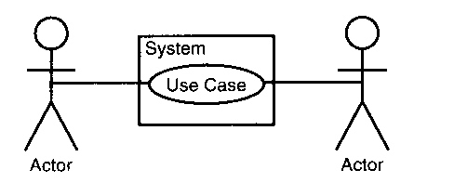
Hình 2.1 Biểu đồ Use case
Biểu đồ Use case biểu diễn sơ đồ chức năng của hệ thống. Từ tập yêu cầu của hệ thống, biểu đồ use case sẽ phải chỉ ra hệ thống cần thực hiện điều gì để thỏa mãn các yêu cầu của người dùng hệ thống đó. Đi kèm với biểu đồ use case là các kịch bản.
- Biểu đồ lớp (Class Diagram)
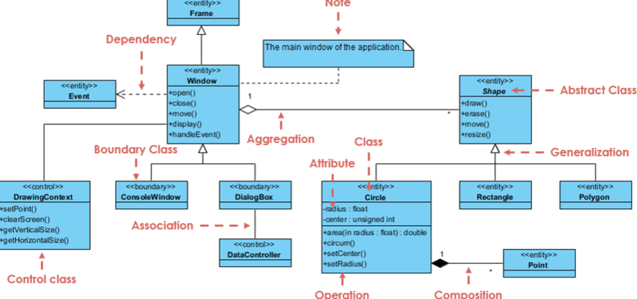
Hình 2.2 Biểu đồ lớp
Biểu đồ lớp chỉ ra các lớp đối tượng trong hệ thống, các thuộc tính và phương thức của từng lớp và các mối quan hệ giữa những lớp đó.
- Biểu đồ tuần tự (Sequence Diagram)
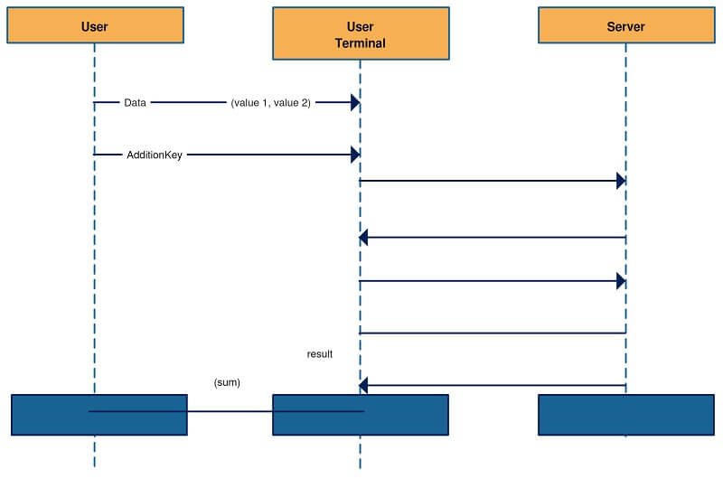
Hình 2.3 Biểu đồ tuần tự
Biểu đồ tuần tự là biểu đồ dùng để xác định các trình tự diễn ra sự kiện của một nhóm đối tượng nào đó. Nó miêu tả chi tiết các thông điệp được gửi và nhận giữa các đối tượng đồng thời cũng chú trọng đến việc trình tự về mặt thời gian gửi và nhận các thông điệp đó.
- Biểu đồ trạng thái (State Machine Diagram)
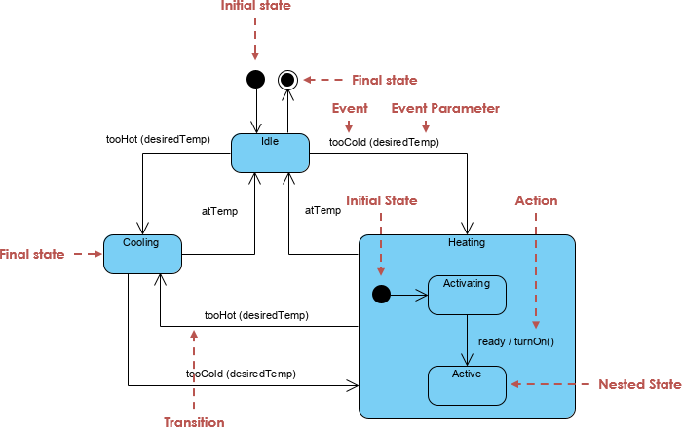
Hình 2.4 Biểu đồ trạng thái
Biểu đồ trạng thái là dạng biểu đồ mô tả các trạng thái có thể có và sự chuyển đổi giữa các trạng thái đó khi có các sự kiện tác động của một đối tượng.
Đối với các đối tượng có nhiều trạng thái thì biểu đồ trạng thái là sự lựa chọn tốt nhất giúp chúng ta có thể hiểu rõ hơn về hệ thống.
- Biểu đồ hoạt động (Activity Diagram)
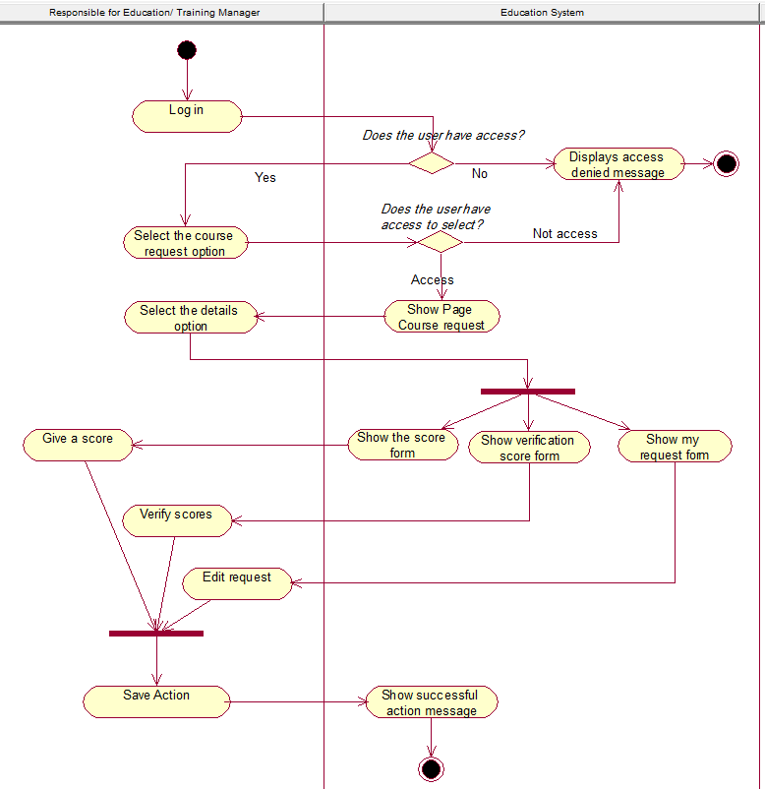
Hình 2.5 Biểu đồ trạng thái
Biểu đồ hoạt động biểu diễn các hoạt động và sự đồng bộ, chuyển tiếp các hoạt động, thường được sử dụng để biểu diễn các phương thức phức tạp của các lớp.
- Biểu đồ thành phần (Component Diagram)
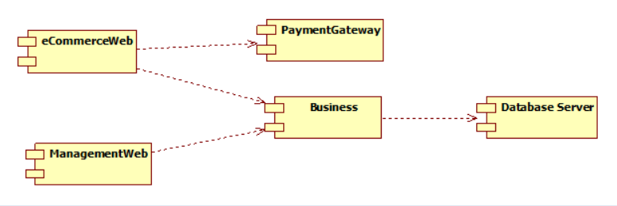
Hình 2.6 Biểu đồ thành phần
Component Diagram là bản vẽ cho biết cấu trúc của hệ thống theo thành phần
phần mềm.
- Biểu đồ triển khai (Deployment Diagram)
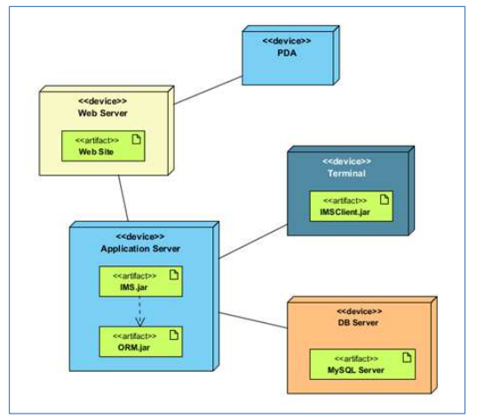
Hình 2.7 Biểu đồ triển khai
Deployment Diagram là bản vẽ giúp chúng ta xác định sẽ triển khai hệ thống phần mềm như thế nào. Đồng thời, xác định chúng ta sẽ đặt các thành phần phần mềm (component) lên hệ thống ra sao.
Deployment Diagram thể hiện rõ kiến trúc triển khai nên nó sẽ ảnh hưởng đến sự thiết kế, phát triển, hiệu năng, khả năng mở rộng của hệ thống v.v…
  - Thiết kế và lập trình font-end
Front-end, còn được gọi là phía client-side, là phần của một ứng dụng hoặc trang web mà người dùng cuối có thể thấy và tương tác trực tiếp. Nó bao gồm tất cả các yếu tố liên quan đến giao diện người dùng, thiết kế, và các ngôn ngữ như HTML và CSS. Front-end cũng liên quan đến lập trình phía người dùng, nơi các chức năng và tương tác người dùng được xây dựng.
Để trở thành một lập trình viên Front-end, bạn cần học và làm quen với các yếu tố quan trọng sau:
- HTML (Hypertext Markup Language): Đây là ngôn ngữ đánh dấu cơ bản cho việc tạo cấu trúc và nội dung của trang web. HTML xác định cách các phần tử trên trang web sẽ được định dạng và hiển thị.
- CSS (Cascading Style Sheets): CSS được sử dụng để kiểm soát giao diện và bố cục của trang web. Nó cho phép bạn tạo ra thiết kế, màu sắc, kích thước và các hiệu ứng trên trang.
- JavaScript: JavaScript là ngôn ngữ lập trình phía người dùng và giúp tạo ra các tương tác động trên trang web. Với JavaScript, bạn có thể thêm tính năng như kiểm tra hợp lệ của biểu mẫu, hiệu ứng động, và tương tác người dùng.
Ngoài ba yếu tố cơ bản trên, một lập trình viên Front-end thường cần hiểu về
các công nghệ và khái niệm khác như:
- React(ReactJS): React(ReactJS) là một thư viện JavaScript mã nguồn mở, được dùng để xây dựng giao diện người dùng (frontend) cho web. React chỉ tập trung vào phần hiển thị giao diện (view), chứ không can thiệp vào cách sắp xếp logic nghiệp vụ hoặc cấu trúc ứng dụng.
- Bootstrap: Bootstrap là một framework CSS và JavaScript phổ biến giúp xây dựng trang web nhanh chóng và có tích hợp sẵn các thành phần và giao diện thường được sử dụng.
- Tailwind: Tailwind là framework CSS hỗ trợ phát triển xây dựng nhanh chóng giao diện người dùng, nó cũng có điểm chung giống như Bootstrap & điểm làm nó nổi bật hơn cả đó là chúng ta có thể tùy biến phát triển css theo cách mà chúng ta định nghĩa ra. Tailwind CSS cung cấp các class với những nhiệm vụ khác nhau, sử dụng class để thêm vào thẻ HTML.
- JQuery: jQuery là một thư viện JavaScript đơn giản hóa việc tương tác và làm việc với DOM (Document Object Model) trên các trình duyệt web. Nó giúp giảm bớt việc viết mã JavaScript dài dòng và phức tạp.
- UX/UI (User Experience/User Interface): Hiểu về thiết kế giao diện người dùng và tối ưu hóa trải nghiệm người dùng là quan trọng. Điều này bao gồm việc thiết kế sao cho trang web dễ sử dụng và hấp dẫn cho người dùng.
  - Tổng quan về lập trình back end
Node.js, hay NodeJS, đang trở thành xu hướng thế giới trong xây dựng và phát triển ứng dụng web. Có khoảng 2% (khoảng 22 triệu) ứng dụng web trên thế giới đang sử dụng Node.js cho backend.
NodeJS là một runtime environment JavaScript mã nguồn mở, được xây dựng trên nền tảng V8 engine của Google Chrome. Nó cho phép các lập trình viên xây dựng các ứng dụng web một cách nhanh chóng và có khả năng mở rộng cao, nhờ vào mô hình lập trình không đồng bộ và tức thời. Nói một cách đơn giản, NodeJS cho phép bạn viết các ứng dụng máy chủ (backend) bằng JavaScript, cùng một ngôn ngữ mà bạn đã sử dụng để tạo giao diện người dùng (front end).
NodeJS Backend là phần phía máy chủ của một ứng dụng web được xây dựng bằng Node.js. Quá trình này bao gồm xử lý logic, dữ liệu và tương tác với cơ sở dữ liệu bên phía máy chủ. Cụ thể NodeJS Backend thực hiện các nhiệm vụ:
- Xử lý yêu cầu từ phía người dùng: Khi bạn truy cập một trang web, trình duyệt của bạn sẽ gửi một yêu cầu đến máy chủ. NodeJS Backend sẽ nhận yêu cầu này, phân tích và xử lý nó.
- Truy xuất và xử lý dữ liệu: Backend sẽ kết nối với cơ sở dữ liệu để lấy hoặc lưu trữ dữ liệu theo yêu cầu. Ví dụ: Khi bạn đăng nhập vào một trang web, backend sẽ kiểm tra thông tin đăng nhập của bạn trong cơ sở dữ liệu để xác thực.
- Thực hiện các phép tính: Backend có thể thực hiện các phép tính phức tạp, chẳng hạn như tính toán giá trị đơn hàng, tạo báo cáo, …
- Tạo ra các API: Backend có thể cung cấp các API để các ứng dụng khác có thể tương tác với nó. Ví dụ: Một ứng dụng di động có thể sử dụng API của backend để lấy dữ liệu từ máy chủ.
- Quản lý phiên: Backend theo dõi trạng thái của mỗi người dùng, chẳng hạn các sản phẩm đã thêm vào giỏ hàng, thông tin đăng nhập, …
  - Công nghệ thao tác dữ liệu
Node.js được sử dụng làm nền tảng phát triển backend, kết hợp với MySQL làm hệ quản trị cơ sở dữ liệu. Để kết nối và thao tác với MySQL, ứng dụng sử dụng thư viện mysql2 – một thư viện phổ biến giúp kết nối, truy vấn và xử lý dữ liệu một cách hiệu quả trong môi trường Node.js.
Ưu điểm:
- Hiệu suất cao: Node.js sử dụng mô hình bất đồng bộ, giúp xử lý nhiều truy vấn đồng thời mà không bị chặn.
- Dễ mở rộng: Hỗ trợ nhiều phương pháp kết nối khác nhau như callback, promise hoặc sử dụng ORM như Sequelize.
- Tương thích tốt: Node.js có thể kết hợp với nhiều hệ thống khác để xây dựng các API RESTful kết nối với MySQL.
  - Mô hình thao tác dữ liệu 3 layer
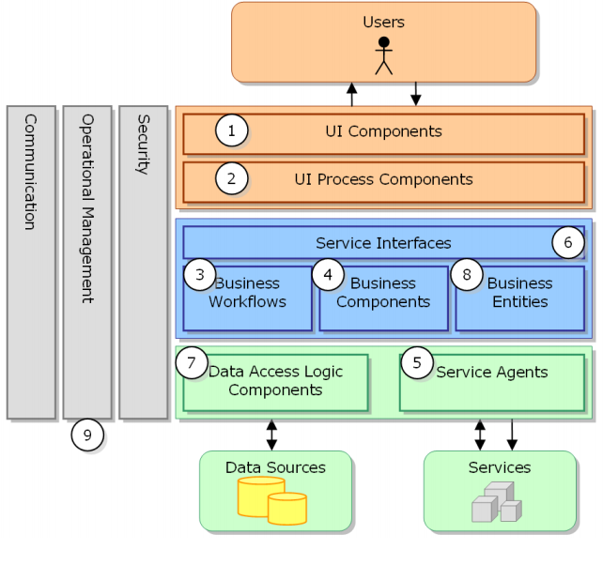
Hình 2.8 Mô hình 3-layer
Mô hình 3 lớp hay còn được gọi là mô hình Three Layer(3-Layer), mô hình này ra đời nhằm phân chia các thành phần trong hệ thống, các thành phần cùng chức năng sẽ được nhóm lại với nhau và phân chia công việc cho từng nhóm để dữ liệu không bị chồng chéo và chạy lộn xộn.
Mô hình này phát huy hiệu quả nhất khi bạn xây dựng một hệ thống lớn, việc quản lý code và xử lý dữ liệu lỗi dễ dàng hơn.
Mô hình 3-layer gồm có 3 phần chính:
– Presentation Layer (GUI): Lớp này có nhiệm vụ chính giao tiếp với người dùng. Nó gồm các thành phần giao diện ( win form, web form,…) và thực hiện các công việc như nhập liệu, hiển thị dữ liêu, kiểm tra tính đúng đắn dữ liệu trước khi gọi lớp Business Logic Layer (BLL).
– Business Logic Layer (BLL): Layer này phân ra 2 thành nhiệm vụ :
- Đây là nơi đáp ứng các yêu cầu thao tác dữ liệu của GUI layer, xử lý chính nguồn dữ liệu từ Presentation Layer trước khi truyền xuống Data Access Layer và lưu xuống hệ quản trị CSDL.
- Đây còn là nơi kiểm tra các ràng buộc, tính toàn vẹn và hợp lệ dữ liệu, thực hiện tính toán và xử lý các yêu cầu nghiệp vụ, trước khi trả kết quả về Presentation Layer.
– Data Access Layer (DAL): Lớp này có chức năng giao tiếp với hệ quản trị CSDL như thực hiện các công việc liên quan đến lưu trữ và truy vấn dữ liệu ( tìm kiếm, thêm, xóa, sửa,…).
- Ưu điểm
- Việc phân chia thành từng lớp giúp cho code được tường minh hơn. Nhờ vào việc chia ra từng lớp đảm nhận các chức năng khác nhau và riêng biệt như giao diện, xử lý, truy vấn thay vì để tất cả lại một chỗ. Nhằm giảm sự kết dính.
- Dễ bảo trì khi được phân chia, thì một thành phần của hệ thống sẽ dễ thay đổi. Việc thay đổi này có thể được cô lập trong 1 lớp, hoặc ảnh hưởng đến lớp gần nhất mà không ảnh hưởng đến cả chương trình.
- Dễ phát triển, tái sử dụng: khi chúng ta muốn thêm một chức năng nào đó thì việc lập trình theo một mô hình sẽ dễ dàng hơn vì chúng ta đã có chuẩn để tuân theo. Và việc sử dụng lại khi có sự thay đổi giữa hai môi trường ( Winform sang Webfrom ) thì chỉ việc thay đổi lại lớp GUI.
- Dễ bàn giao. Nếu mọi người đều theo một quy chuẩn đã được định sẵn, thì công việc bàn giao, tương tác với nhau sẽ dễ dàng hơn và tiết kiệm được nhiều thời gian.
- Dễ phân phối khối lượng công việc. Mỗi một nhóm, một bộ phận sẽ nhận một nhiệm vụ trong mô hình 3 lớp. Việc phân chia rõ ràng như thế sẽ giúp các lập trình viên kiểm soát được khối lượng công việc của mình.

PHÂN TÍCH VÀ THIẾT KẾ HỆ THỐNG
  - Đặc tả yêu cầu phần mềm
    - Các yêu cầu chức năng
      - Chức năng của phân hệ quản trị nội dung
Mục | Tên chức năng | Mô tả
I | Quản lý nhân viên
1 | Thêm thông tin nhân viên | Chức năng này cho phép thêm thông tin của nhân viên vào hệ thống.
2 | Cập nhật thông tin nhân viên | Chức năng này cho phép cập nhật lại thông tin của nhân viên trong hệ thống.
3 | Xóa thông tin nhân viên | Chức năng này cho phép xoá đi thông tin nhân viên nếu nhân viên đó không còn làm việc nữa.
4 | Tìm kiếm nhân viên | Chức năng cho phép tìm kiếm thông tin của nhân viên trong hệ thống.
5 | Hiển thị thông tin nhân viên | Chức năng này cho phép hiển thị thông tin nhân viên trong hệ thống.
II | Quản lý phòng
1 | Thêm thông tin phòng | Chức năng này cho phép thêm thông tin của phòng: Mã phòng, tên phòng, số lượng phòng, giá phòng, mã loại phòng, … vào hệ thống.
2 | Cập nhật thông tin phòng | Chức năng này cho phép cập nhật lại thông tin của phòng.
3 | Tìm kiếm phòng | Chức năng này cho phép tìm kiếm thông tin phòng theo: mã phòng, tên phòng,…
4 | Hiển thị thông tin phòng | Chức năng này cho phép hiển thị thông tin của phòng.
5 | Xóa thông tin phòng | Chức năng này cho phép xóa thông tin phòng.
III | Đăng nhập
1 | Đăng nhập của người quản trị | Xác thực danh tính người quản trị.  Người quản trị thực hiện đăng nhập vào hệ thống (điền email, mật khẩu). Nếu email, mật khẩu khớp với dữ liệu được lưu thì thông báo đăng nhập thành công, ngược lại đưa ra thông báo yêu cầu đăng nhập lại.
IV | Quản lý loại phòng
1 | Thêm loại phòng | Chức năng này cho phép nhân viên thêm loại phòng mới.
2 | Sửa loại phòng | Chức năng này cho phép nhân viên sửa loại phòng.
3 | Xóa loại phòng | Chức năng này cho phép nhân viên xóa loại phòng.
4 | Tìm kiếm loại phòng | Chức năng này cho phép nhân viên tìm kiếm loại phòng.
V | Quản lý dịch vụ
1 | Thêm dịch vụ | Nhân viên hoặc admin có thể thêm thông tin về dịch vụ mới vào hệ thống.
2 | Sửa dịch vụ | Cập nhật hoặc chỉnh sửa thông tin của dịch vụ.
3 | Xóa dịch vụ | Loại bỏ thông tin về dịch vụ không còn sử dụng.
4 | Tìm kiếm dịch vụ | Tìm kiếm thông tin dịch vụ theo: Mã dịch vụ, tên dịch vụ.
VI | Quản lý thiết bị
1 | Thêm thiết bị | Nhân viên hoặc admin có thể thêm thông tin về thiết bị mới vào hệ thống.
2 | Sửa thiết bị | Cập nhật hoặc chỉnh sửa thông tin của thiết bị.
3 | Xóa thiết bị | Loại bỏ thông tin về thiết bị không còn sử dụng.
4 | Tìm kiếm thiết bị | Tìm kiếm thông tin thiết bị theo: Mã thiết bị, tên thiết bị.
VII | Quản lý khách hàng
1 | Thêm khách hàng | Nhân viên hoặc admin có thể thêm thông tin về khách hàng mới vào hệ thống.
2 | Sửa khách hàng | Cập nhật hoặc chỉnh sửa thông tin của khách hàng.
3 | Xóa khách hàng | Loại bỏ thông tin về khách hàng không còn sử dụng.
4 | Tìm kiếm khách hàng | Tìm kiếm thông tin khách hàng theo: Mã khách hàng, tên khách hàng.
VIII | Quản lý tài khoản
1 | Thêm tài khoản | Nhân viên hoặc admin có thể thêm thông tin về tài khoản mới vào hệ thống.
2 | Sửa tài khoản | Cập nhật hoặc chỉnh sửa thông tin của tài khoản.
3 | Xóa tài khoản | Loại bỏ thông tin về tài khoản không còn sử dụng.
4 | Tìm kiếm tài khoản | Tìm kiếm thông tin tài khoản theo: Mã tài khoản, tên tài khoản, email.
IX | Quản lý hóa đơn
1 | Thêm hóa đơn | Nhân viên hoặc admin có thể thêm thông tin về hóa đơn mới vào hệ thống.
2 | Sửa hóa đơn | Cập nhật hoặc chỉnh sửa thông tin của hóa đơn.
3 | Xóa hóa đơn | Loại bỏ thông tin về hóa đơn.
4 | Tìm kiếm hóa đơn | Tìm kiếm thông tin hóa đơn theo: Mã hóa đơn, tên hóa đơn, tên khách hàng.
X | Quản lý sự kiện
1 | Thêm sự kiện | Nhân viên hoặc admin có thể thêm thông tin về sự kiện mới vào hệ thống.
2 | Sửa sự kiện | Cập nhật hoặc chỉnh sửa thông tin của sự kiện.
3 | Xóa sự kiện | Loại bỏ thông tin về sự kiện.
4 | Tìm kiếm sự kiện | Tìm kiếm thông tin sự kiện theo: Mã sự kiện, tên sự kiện.
XI | Quản lý thống kê
1 | Thống kê doanh thu | Nhân viên hoặc admin có thể thống kê doanh thu theo thời gian.
2 | Thống kê đặt phòng | Thống kê số lượng phòng được đặt.
3 | Thống kê hủy phòng | Thống kê số lượng phòng bị hủy.
4 | Thống kê khách hàng | Thống kê số lượng khách hàng.

      - Chức năng của phân hệ người dùng
Mục | Tên chức năng | Mô tả
1 | Xem phòng | Khách hàng có thể xem thông tin về phòng, bao gồm mô tả về diện tích phòng, tiện nghi, giá cả, hình ảnh, …
2 | Xem chi tiết phòng | Người dùng có thể xem chi tiết phòng bằng cách click vào hình ảnh của phòng đó.  Tại đây, khách hàng có thể xem chi tiết đánh giá, mô tả phòng, … và có thể đặt phòng ngay.
3 | Đọc bài viết, tin tức, blog | Khách hàng có thể đọc các bài viết, tin tức, blog và thông tin mới nhất về phòng, xu hướng, và sự kiện.
4 | Đặt phòng | Khách hàng có thể chọn và đặt phòng mà họ muốn. Khách hàng phải cung cấp thông tin ngày nhận phòng và ngày trả phòng.
5 | Quản lý thông tin cá nhân | Khách hàng cập nhật thông tin của bản thân vào trang user từ đó những thông tin của khách hàng sẽ được quản lí và lưu thông tin.  Ngoài ra khách hàng có thể nhìn thấy ảnh đại diện của bản thân ở mọi trang khi khách hàng đã đăng nhập và cập nhật thông tin của bản thân.
6 | Thanh toán | Khách hàng có thể thanh toán qua nhiều hình thức thanh toán (COD, Banking, …) giúp khách hàng thanh toán một cách an toàn và nhanh chóng.
7 | Quản lý đặt phòng | Khách hàng có thể theo dõi lịch sử đặt phòng, kiểm tra trạng thái đặt phòng hiện tại, và thực hiện các thao tác như chỉnh sửa hoặc hủy đặt phòng.
8 | Đánh giá | Khách hàng có thể để lại đánh giá và nhận xét về trải nghiệm của mình tại khách sạn.
9 | Liên hệ và hỗ trợ | Khách hàng có thể đặt câu hỏi, yêu cầu trợ giúp hoặc tư vấn về các dịch vụ, chính sách của khách sạn.
10 | Xem ưu đãi và khuyến mãi | Khách hàng có thể theo dõi các chương trình ưu đãi, khuyến mãi, mã giảm giá hoặc các gói combo đặc biệt do khách sạn cung cấp theo mùa hoặc dịp lễ đặc biệt.
I | Đăng ký, Đăng nhập
1 | Đăng ký của người dùng | Người dùng thực hiện đăng ký vào hệ thống(điền email, mật khẩu). Nếu đăng ký thành công email, mật khẩu sẽ được lưu thì thông báo đăng ký thành công, thông tin được lưu ở cơ sở dữ liệu. Chuyển qua bước đăng nhập.
2 | Đăng nhập của người dùng | Xác thực danh tính người dùng.  Người dùng thực hiện đăng nhập vào hệ thống thống (điền email, mật khẩu). Nếu email, mật khẩu khớp với dữ liệu được lưu thì thông báo đăng nhập thành công, ngược lại đưa ra thông báo yêu cầu đăng nhập lại. Nếu không tồn tại thì yêu cầu đăng ký tài khoản.

      - Biểu đồ ca sử dụng
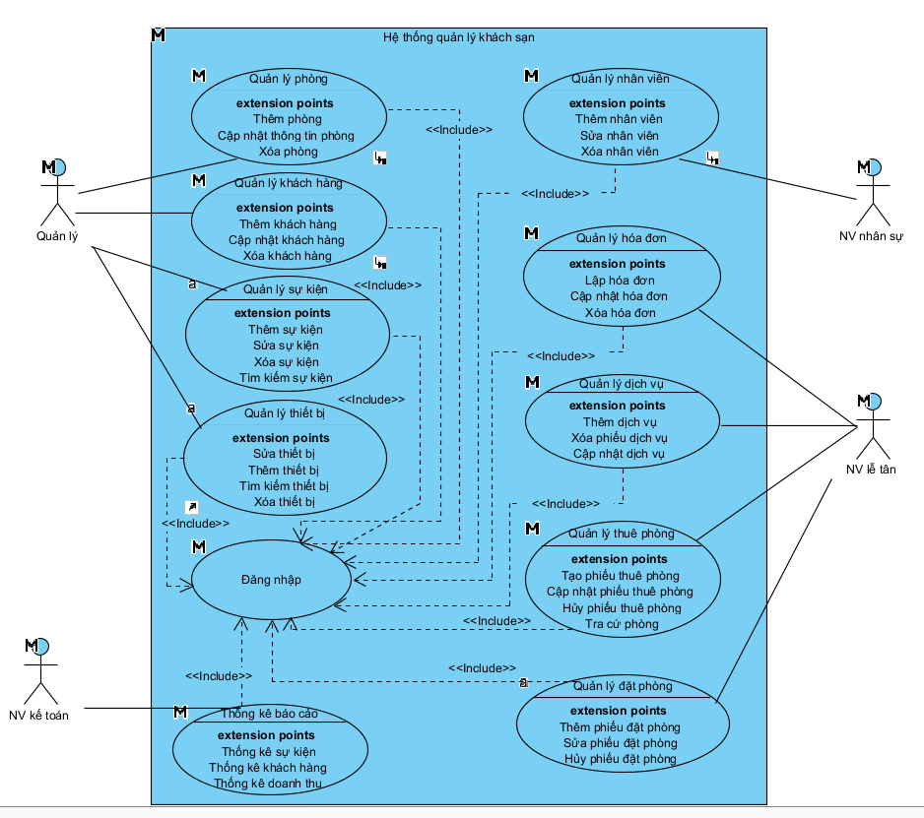
Hình 3.9 Biểu đồ use case tổng quát
Biểu đồ tổng quát gồm các chức năng chính như sau: Quản lý loại phòng, quản lý phòng, quản lý dịch vụ, quản lý thiết bị, quản lý thiết bị phòng, quản lý khách hàng, quản lý nhân viên, quản lý đặt phòng, quản lý hóa đơn, báo cáo thống kê,...Tất cả các chức năng này đều yêu cầu phải đăng nhập.
- Biểu đồ Usecase quản lý phòng
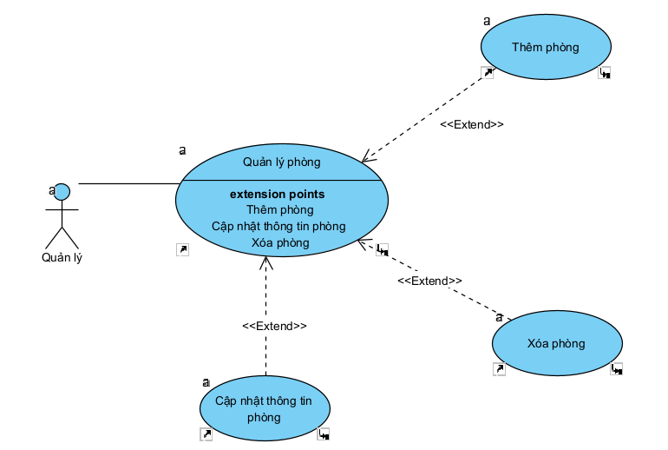
- Dòng sự kiện chính
1. Đăng nhập vào hệ thống
2. SYSTEM Hiển thị giao diện cho người dùng đăng nhập
3. Người dùng nhập thông tin tài khoản.
4. Người dùng nhấn nút "Đăng Nhập".
5. SYSTEM Hệ thống kiểm tra thông tin tài khoản:
5.1. if Nếu thông tin hợp lệ:
5.1.1. SYSTEM Hệ thống xác nhận và chuyển người dùng đến giao diện chính.
5.1. end if
5.2. if Nếu thông tin không hợp lệ:
5.2.1. SYSTEM Hệ thống hiển thị thông báo lỗi và yêu cầu nhập lại thông tin.
5.2. end if
6. SYSTEM Hiển thị giao diện trang chủ
7. Chọn chức năng quản lí phòng
8. SYSTEM Giao diện quản lý phòng hiển thị
9. SYSTEM Hệ thống lấy về danh sách phòng hiển thị lên giao diện
10. if Nếu người dùng yêu cầu chức năng thêm phòng
10.1. SYSTEM Hệ thống thực hiện chức năng thêm thông tin phòng
10. end if
11. if Nếu người dùng yêu cầu chức năng xóa thông tin phòng
11.1. SYSTEM Hệ thống thực hiện chức năng xóa thông tin phòng
11. end if
12. if Nếu người dùng yêu cầu chức năng sửa thông tin phòng
12.1. SYSTEM Hệ thống thực hiện chức năng sửa thông tin phòng
12. end if
13. if Nếu người dùng yêu cầu chức năng tìm kiếm thông tin phòng
13.1. SYSTEM Hệ thống thực hiện chức năng tìm kiếm thông tin phòng
13. end if

- Dòng sự kiện phụ
a. Thêm phòng
1. Chọn chức năng thêm phòng
2. SYSTEM Hiển thị khung nhập thông tin phòng
3. Nhập thông tin phòng
3.1. Nhập số phòng
3.2. Chọn loại phòng
3.3. Nhập giá phòng
4. Nhấn nút thêm phòng
5. SYSTEM Hệ thống kiểm tra tính hợp lệ của dữ liệu:
5.1. Kiểm tra nếu phòng đã tồn tại.
6. if Nếu thông tin hợp lệ:
6.1. SYSTEM Hệ thống lưu thông tin phòng vào cơ sở dữ liệu và hiển thị thông báo "Thêm phòng thành công".
7. else if Nếu có lỗi:
7.1. SYSTEM Hệ thống hiển thị thông báo lỗi.
7. end if

b. Sửa phòng
1. Chọn chức năng sửa phòng
2. SYSTEM Hiển thị danh sách phòng
3. Chọn vào phòng cần sửa
4. SYSTEM Hiển thị thông tin lên các ô nhập liệu
5. Sửa thông tin
5.1. Sửa số phòng
5.2. Sửa loại phòng
5.3. Sửa giá phòng
6. Nhấp nút sửa
7. SYSTEM Hệ thống kiểm tra tính hợp lệ của dữ liệu mới:
7.1. Kiểm tra xem thông tin có trống không.
8. if Nếu thông tin hợp lệ:
8.1. SYSTEM Hệ thống cập nhật thông tin phòng vào cơ sở dữ liệu và hiển thị thông báo "Sửa thành công".
9. else if Nếu có lỗi:
9.1. SYSTEM Hệ thống hiển thị thông báo lỗi.
9. end if

c. Xóa phòng
1. Chọn chức năng xóa phòng
2. SYSTEM Hiển thị danh sách phòng
3. Chọn phòng cần xóa
4. Nhấn nút xóa phòng
5. SYSTEM Hệ thống xóa phòng khỏi cơ sở dữ liệu và hiển thị thông báo "Xóa phòng thành công".

- Biểu đồ Usecase thống kê
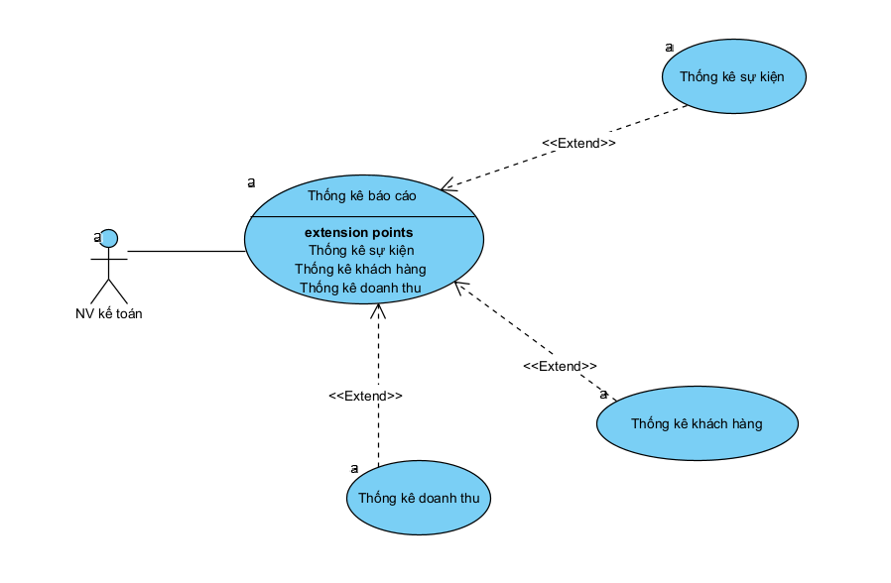
1. Đăng nhập vào hệ thống
2. SYSTEM Hiển thị giao diện cho người dùng đăng nhập
3. Người dùng nhập thông tin tài khoản.
4. Người dùng nhấn nút "Đăng Nhập".
5. SYSTEM Hệ thống kiểm tra thông tin tài khoản:
5.1. if Nếu thông tin hợp lệ:
5.1.1. SYSTEM Hệ thống xác nhận và chuyển người dùng đến giao diện chính.
5.1. end if
5.2. if Nếu thông tin không hợp lệ:
5.2.1. SYSTEM Hệ thống hiển thị thông báo lỗi và yêu cầu nhập lại thông tin.
5.2. end if
6. SYSTEM Hiển thị giao diện trang chủ
7. Chọn chức năng thống kê báo cáo
8. SYSTEM Giao diện thống kê báo cáo hiển thị
9. SYSTEM Hệ thống lấy về danh sách phòng hiển thị lên giao diện
10. if Nếu người dùng yêu cầu chức năng thống kê doanh thu
10.1. SYSTEM Hệ thống thực hiện chức năng thống kê doanh thu
10. end if
11. if Nếu người dùng yêu cầu chức năng thống kê khách hàng
11.1. SYSTEM Hệ thống thực hiện chức năng thống kê khách hàng
11. end if
12. if Nếu người dùng yêu cầu chức năng thống kê sự kiện
12.1. SYSTEM Hệ thống thực hiện chức năng thống kê sự kiện
12. end if

    - Biểu đồ lớp thực thể
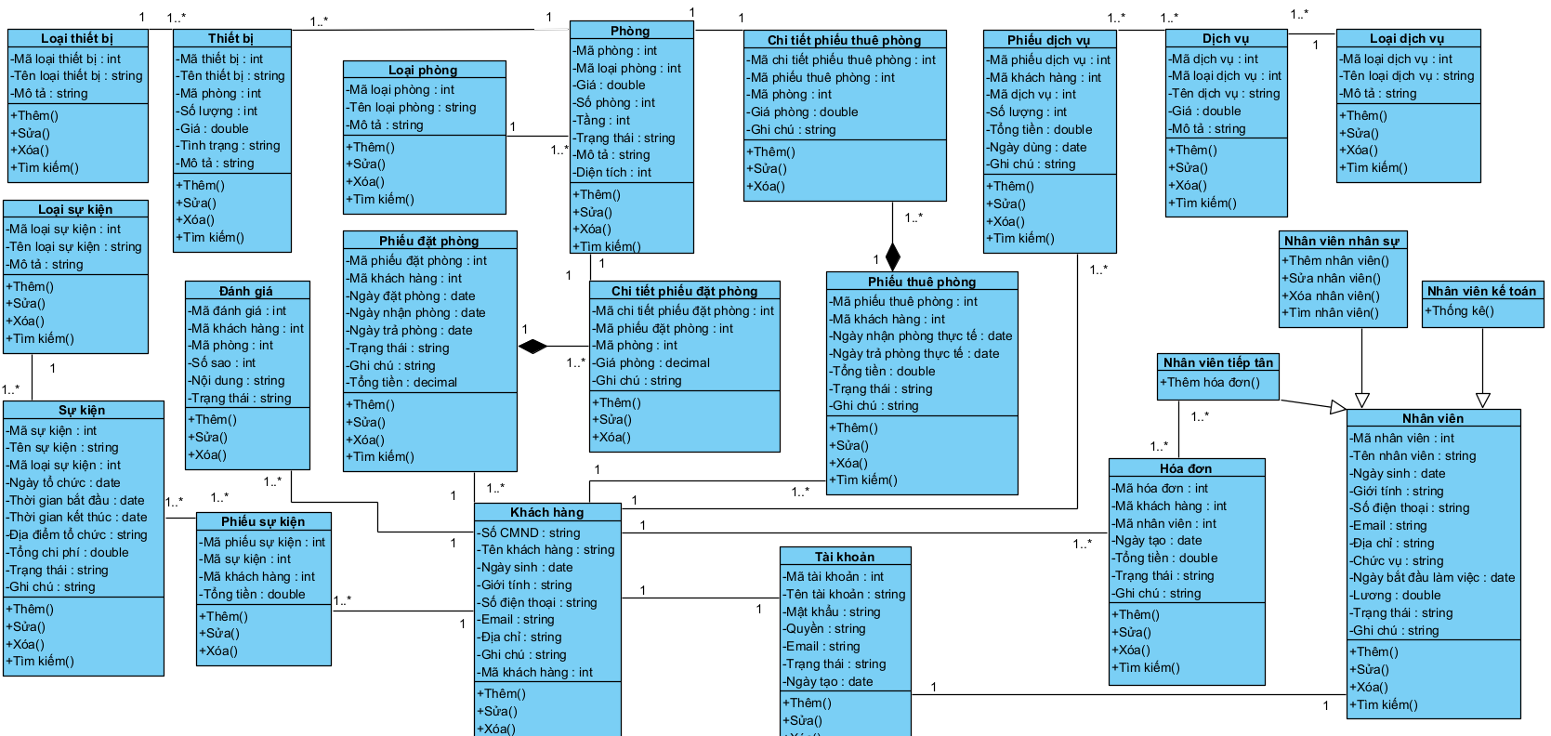
Hình 3.10 Biểu đồ lớp thực thể
a) Danh sách các lớp đối tượng
Bảng 3.1 Bảng danh sách các lớp đối tượng
STT | Tên lớp | Mô tả
1 | Tài khoản | Lớp tài khoản cho phép: thêm, sửa, xoá, thông tin tài khoản.
2 | Nhân viên | Lớp này định nghĩa các thông tin của 1 nhân viên trong hệ thống như tên, tuổi, ngày tháng năm sinh và có thể sử dụng được các phương thức thêm, sửa, xóa, tìm kiếm nhân viên.
3 | Khách hàng | Lớp này định nghĩa các thông tin của 1 người dùng trong hệ thống như tên, tuổi, ngày tháng năm sinh và có thể sử dụng được các phương thức thêm, sửa, xóa, tìm kiếm khách hàng.
4 | Phòng | Lớp phòng định nghĩa các thông tin cơ bản của 1 phòng bao gồm các thông tin như mã phòng, mã loại phòng, số tầng. Và các phương thức như thêm, sửa, xóa, tìm kiếm phòng.
5 | Loại phòng | Lớp loại phòng định nghĩa các thông tin liên quan đến các loại phòng, bao gồm các thông tin loại phòng và các phương thức như thêm, sửa, xóa, tìm kiếm loại phòng.
6 | Thiết bị | Lớp thiết bị định nghĩa các thông tin cơ bản liên quan đến 1 thiết bị bao gồm các phương thức thêm thiết bị, xóa thiết bị, cập nhật thiết bị.
7 | Loại thiết bị | Lớp loại thiết bị định nghĩa các thông tin liên quan đến loại thiết bị gồm các thông tin thiết bị và các phương thức thêm, sửa, xóa loại thiết bị.
8 | Loại dịch vụ | Lớp loại dịch vụ định nghĩa các thông tin cơ bản của 1 loại dịch vụ như mã loại dịch vụ, tên loại dịch vụ, mô tả và các phương thức như thêm loại dịch vụ, sửa loại dịch vụ, xóa loại dịch vụ.
9 | Dịch vụ | Lớp dịch vụ định nghĩa các thông tin cơ bản liên quan đế dịch vụ như tên, giá và các phương thức thêm, sửa, xóa.
10 | Phiếu dịch vụ | Lớp này định nghĩa các thông tin của 1 phiếu dịch vụ trong hệ thống như mã khách hàng, mã dịch vụ, số lượng và có thể sử dụng được các phương thức thêm, sửa, xóa, tìm kiếm phiếu dịch vụ.
11 | Phiếu đặt phòng | Lớp này định nghĩa các thông tin của 1 phiếu đặt phòng trong hệ thống và có thể sử dụng được các phương thức thêm, sửa, xóa, tìm kiếm phiếu đặt phòng.
12 | Chi tiết phiếu đặt phòng | Lớp này định nghĩa các thông tin của 1 chi tiết phiếu đặt phòng trong hệ thống và có thể sử dụng được các phương thức thêm, sửa, xóa, tìm kiếm chi tiết phiếu đặt phòng.
13 | Hóa đơn | Lớp này định nghĩa các thông tin của 1 hoá đơn trong hệ thống và có thể sử dụng các phương thức thêm, sửa, xoá và tìm kiếm hoá đơn.
14 | Phiếu thuê phòng | Lớp này định nghĩa các thông tin của 1 phiếu thuê phòng trong hệ thống và có thể sử dụng các phương thức thêm, sửa, xoá và tìm kiếm phiếu thuê phòng.
15 | Chi tiết phiếu thuê phòng | Lớp này định nghĩa các thông tin chi tiết của 1 phiếu thuê phòng trong hệ thống và có thể sử dụng các phương thức thêm, sửa, xoá và tìm kiếm phiếu thuê phòng.
16 | Đánh giá | Lớp này định nghĩa các thông tin của 1 đánh giá trong hệ thống và có thể sử dụng các phương thức thêm, sửa, xoá và tìm kiếm đánh giá.

b) Chi tiết hóa các lớp đối tượng
- Lớp tài khoản
- Danh sách thuộc tính
STT | Tên thuộc tính | Kiểu dữ liệu | Ràng buộc | Mô tả
1 | MaTaiKhoan | int | Khóa chính | Mã tài khoản
2 | TenTaiKhoan | Nvarchar(30) | Khác rỗng | Tên tài khoản
3 | MatKhau | Nvarchar(30) | Khác rỗng | Mật khẩu
4 | Quyen | Nvarchar(10) | Khác rỗng | Quyền
5 | NgayTao | Datatime | Khác rỗng | Ngày tạo
6 | Email | Nvarchar(30) | Khác rỗng | Email
7 | TrangThai | Nvarchar(10) | Khác rỗng | Trạng thái

- Danh sách phương thức
STT | Tên phương thức | Kiểu dữ liệu | Mức truy cập | Mô tả
1 | ThemTaiKhoan() | Void | Public | Thêm tài khoản
2 | SuaTaiKhoan() | Void | Public | Sửa tài khoản
3 | XoaTaiKhoan() | Void | Public | Xóa tài khoản
4 | TimKiemTaiKhoan() | Void | Public | Tìm kiếm tài khoản
5 | CapNhatTrangThai() | Void | Public | Cập nhật trạng thái

- Lớp khách hàng
- Danh sách thuộc tính
STT | Tên thuộc tính | Kiểu dữ liệu | Ràng buộc | Mô tả
1 | MaKhachHang | int | Khóa chính | Mã khách hàng
2 | TenKhachHang | Nvarchar(30) | Khác rỗng | Tên khách hàng
3 | GioiTinh | Nvarchar(10) | Khác rỗng | Giới tính
4 | NgaySinh | Date | Khác rỗng | Ngày sinh
5 | Anh | Nvarchar(max) | Khác rỗng | Ảnh
6 | SoDienThoai | Bit | Khác rỗng | Số điện thoại
7 | DiaChi | Nvarchar(30) | Khác rỗng | Địa chỉ

- Danh sách phương thức
STT | Tên phương thức | Kiểu dữ liệu | Mức truy cập | Mô tả
1 | ThemKhachHang() | Void | Public | Thêm khách hàng
2 | SuaKhachHang() | Void | Public | Sửa khách hàng
3 | XoaKhachHang() | Void | Public | Xóa khách hàng
4 | TimKiemKhachHang() | Void | Public | Tìm kiếm khách hàng

- Lớp nhân viên
- Danh sách thuộc tính
STT | Tên thuộc tính | Kiểu dữ liệu | Ràng buộc | Mô tả
1 | MaNhanVien | int | Khóa chính | Mã nhân viên
2 | TenNhanVien | Nvarchar(30) | Khác rỗng | Tên nhân viên
3 | GioiTinh | Nvarchar(10) | Khác rỗng | Giới tính
4 | NgaySinh | Date | Khác rỗng | Ngày sinh
5 | Anh | Nvarchar(max) | Khác rỗng | Ảnh
6 | SoDienThoai | Bit | Khác rỗng | Số điện thoại
7 | DiaChi | Nvarchar(30) | Khác rỗng | Địa chỉ
8 | DaXoa | Bit | Khác rỗng | Đã xóa
9 | ChucVu | Nvarchar(30) | Khác rỗng | Chức vụ

- Danh sách phương thức
STT | Tên phương thức | Kiểu dữ liệu | Mức truy cập | Mô tả
1 | ThemNhanVien() | Void | Public | Thêm nhân viên
2 | SuaNhanVien() | Void | Public | Sửa nhân viên
3 | XoaNhanVien() | Void | Public | Xóa nhân viên
4 | TimKiemNhanVien() | Void | Public | Tìm kiếm nhân viên
- Lớp phòng
- Danh sách thuộc tính
STT | Tên thuộc tính | Kiểu dữ liệu | Ràng buộc | Mô tả
1 | MaPhong | int | Khóa chính | Mã phòng
2 | MaLoaiPhong | int | Khóa ngoại | Mã loại phòng
3 | SoTang | int | Khác rỗng | Số tầng
4 | Gia | Nvarchar(50) | Khác rỗng | Giá
5 | Anh | Nvarchar(max) | Khác rỗng | Ảnh
6 | SoPhong | int | Khác rỗng | Số phòng
7 | TrangThai | Nvarchar(30) | Khác rỗng | Trạng thái

- Danh sách phương thức
STT | Tên phương thức | Kiểu dữ liệu | Mức truy cập | Mô tả
1 | ThemPhong() | Void | Public | Thêm phòng
2 | SuaPhong() | Void | Public | Sửa phòng
3 | XoaPhong() | Void | Public | Xóa phòng
4 | TimKiemPhong() | Void | Public | Tìm kiếm phòng
- Lớp loại phòng
- Danh sách thuộc tính
STT | Tên thuộc tính | Kiểu dữ liệu | Ràng buộc | Mô tả
1 | MaLoaiPhong | int | Khóa chính | Mã loại phòng
2 | TenLoaiPhong | Nvarchar(50) | Khác rỗng | Tên loại phòng
3 | TrangThai | Nvarchar(30) | Khác rỗng | Trạng thái

- Danh sách phương thức
STT | Tên phương thức | Kiểu dữ liệu | Mức truy cập | Mô tả
1 | ThemLoaiPhong() | Void | Public | Thêm loại phòng
2 | SuaLoaiPhong() | Void | Public | Sửa loại phòng
3 | XoaLoaiPhong() | Void | Public | Xóa loại phòng
4 | TimKiemLoaiPhong() | Void | Public | Tìm kiếm loại phòng
- Lớp loại thiết bị
- Danh sách thuộc tính
STT | Tên thuộc tính | Kiểu dữ liệu | Ràng buộc | Mô tả
1 | MaLoaiThietBi | int | Khóa chính | Mã loại thiết bị
2 | TenLoaiThietBi | Nvarchar(50) | Khác rỗng | Tên loại thiết bị
4 | Mô tả | Nvarchar(255) | Khác rỗng | Mô tả

- Danh sách phương thức
STT | Tên phương thức | Kiểu dữ liệu | Mức truy cập | Mô tả
1 | ThemLoaiThietBi() | Void | Public | Thêm loại thiết bị
2 | SuaLoaiThietBi() | Void | Public | Sửa loại thiết bị
3 | XoaLoaiThietBi() | Void | Public | Xóa loại thiết bị
4 | TimKiemLoaiThietBi() | Void | Public | Tìm kiếm loại thiết bị
- Lớp thiết bị
- Danh sách thuộc tính
STT | Tên thuộc tính | Kiểu dữ liệu | Ràng buộc | Mô tả
1 | MaThietBi | int | Khóa chính | Mã thiết bị
2 | TenThietBi | Nvarchar(50) | Khác rỗng | Tên thiết bị
3 | MaPhong | int | Khóa ngoại | Mã phòng
4 | TrangThai | Nvarchar(30) | Khác rỗng | Trạng thái

- Danh sách phương thức
STT | Tên phương thức | Kiểu dữ liệu | Mức truy cập | Mô tả
1 | ThemThietBi() | Void | Public | Thêm thiết bị
2 | SuaThietBi() | Void | Public | Sửa thiết bị
3 | XoaThietBi() | Void | Public | Xóa thiết bị
4 | TimKiemThietBi() | Void | Public | Tìm kiếm thiết bị
- Lớp dịch vụ
- Danh sách thuộc tính
STT | Tên thuộc tính | Kiểu dữ liệu | Ràng buộc | Mô tả
1 | MaDichVu | int | Khóa chính | Mã dịch vụ
2 | TenDichVu | Nvarchar(50) | Khác rỗng | Tên dịch vụ
3 | MaLoaiDichVu | int | Khóa ngoại | Mã loại dịch vụ
4 | MoTa | Nvarchar(30) | Khác rỗng | Mô tả
5 | Gia | decimal | Khác rỗng | Giá

- Danh sách phương thức
STT | Tên phương thức | Kiểu dữ liệu | Mức truy cập | Mô tả
1 | ThemDichVu() | Void | Public | Thêm dịch vụ
2 | SuaDichVu() | Void | Public | Sửa dịch vụ
3 | XoaDichVu() | Void | Public | Xóa dịch vụ
4 | TimKiemDichVu() | Void | Public | Tìm kiếm dịch vụ
- Lớp loại dịch vụ
- Danh sách thuộc tính
STT | Tên thuộc tính | Kiểu dữ liệu | Ràng buộc | Mô tả
1 | MaLoaiDichVu | int | Khóa chính | Mã loại dịch vụ
2 | TenLoaiDichVu | Nvarchar(50) | Khác rỗng | Tên dịch vụ
3 | MoTa | Nvarchar(30) | Khác rỗng | Mô tả

- Danh sách phương thức
STT | Tên phương thức | Kiểu dữ liệu | Mức truy cập | Mô tả
1 | ThemLoaiDichVu() | Void | Public | Thêm loại dịch vụ
2 | SuaLoaiDichVu() | Void | Public | Sửa loại dịch vụ
3 | XoaLoaiDichVu() | Void | Public | Xóa loại dịch vụ
4 | TimKiemLoaiDichVu() | Void | Public | Tìm kiếm loại dịch vụ
- Lớp phiếu dịch vụ
- Danh sách thuộc tính
STT | Tên thuộc tính | Kiểu dữ liệu | Ràng buộc | Mô tả
1 | MaPhieuDichVu | int | Khóa chính | Mã phiếu dịch vụ
2 | MaDichVu | int | Khóa ngoại | Mã dịch vụ
3 | MaKhachHang | int | Khóa ngoại | Mã khách hàng
4 | TongTien | decimal | Khác rỗng | Tổng tiền
5 | Ghi chú | Nvarchar(30) | Khác rỗng | Ghi chú

- Danh sách phương thức
STT | Tên phương thức | Kiểu dữ liệu | Mức truy cập | Mô tả
1 | ThemPhieuDichVu() | Void | Public | Thêm phiếu dịch vụ
2 | SuaPhieuDichVu() | Void | Public | Sửa phiếu dịch vụ
3 | XoaPhieuDichVu() | Void | Public | Xóa phiếu dịch vụ
4 | TimKiemPhieuDichVu() | Void | Public | Tìm kiếm phiếu dịch vụ

    - Các yêu cầu phi chức năng
a) Yêu cầu về hiệu năng
- Tốc độ phản hồi: Website cần có tốc độ tải trang nhanh để cung cấp trải nghiệm người dùng mượt mà. Tốc độ tải trang cần được duy trì ở mức chấp nhận được dưới các điều kiện tải khác nhau.
- Độ tương thích: Website phải tương thích hoàn toàn với các trình duyệt web phổ biến như Chrome, Firefox, Safari.
b) Yêu cầu về giao diện người dùng
- Thiết kế giao diện hấp dẫn: Giao diện người dùng cần phải được thiết kế với một giao diện hấp dẫn, sáng sủa và thú vị. Sử dụng màu sắc, hình ảnh và phông chữ hợp lý để tạo ấn tượng mạnh mẽ.
- Thân thiện với thiết bị di động: Giao diện cần phải linh hoạt để thích nghi với các thiết bị di động và tablet. Đảm bảo rằng trang web hiển thị đẹp và hoạt động mượt trên các kích thước màn hình khác nhau.
- Chức năng tìm kiếm: Cần có một hộp tìm kiếm để người dùng có thể tìm kiếm một cách dễ dàng.
c) Tương tác người dùng
- Xem phòng: Người dùng cần có khả năng xem chi tiết các phòng có sẵn trên trang web. Sử dụng thư viện hình ảnh và hiển thị giá cả để họ có thể tìm hiểu phòng.
- Đăng nhập và đăng ký: Cần cung cấp tính năng đăng nhập cho người dùng hiện có và khả năng đăng ký tài khoản mới.
d) Hiệu ứng trực quan
- Hiệu ứng mượt mà: Sử dụng JavaScript và CSS để thêm hiệu ứng mượt mà như slide, hover effects, và transition animations để làm cho trang web sống động hơn.
- Giao diện người dùng tương tác: Đảm bảo rằng các phần tử giao diện như nút, form, và menu có hiệu ứng tương tác khi người dùng tương tác với chúng.
e) Tương tác với Backend
- Xác thực và quản lý người dùng: Đảm bảo rằng tương tác với backend cho phép xác thực người dùng và quản lý đơn hàng và tài khoản.
f) Bảo mật
- Bảo mật dữ liệu người dùng: Đảm bảo rằng thông tin cá nhân của người dùng được bảo mật và mã hóa an toàn.
- Chứng nhận an toàn: Sử dụng HTTPS để đảm bảo an toàn trong việc truyền dữ liệu giữa trình duyệt và máy chủ.
- Quản lý phiên đăng nhập: Đảm bảo rằng phiên đăng nhập của người dùng được quản lý một cách an toàn và đúng cách.
  - Thiết kế hệ thống
    - Thiết kế cơ sở dữ liệu
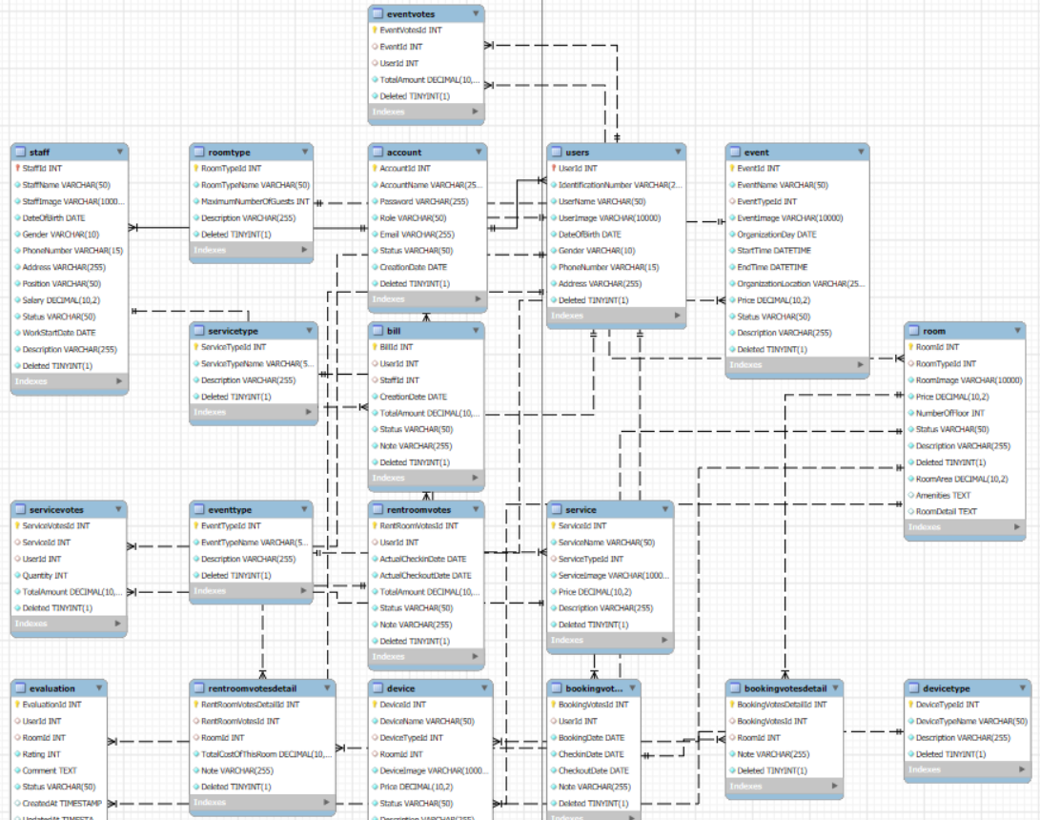
- Mô hình cơ sở dữ liệu quan hệ
- Mô tả cấu trúc bảng
- Trình bày các thủ tục hoặc trigger được xây dựng nếu có
    - Thiết kế lớp đối tượng
      - Biểu đồ lớp VOPC của các ca sử dụng
- Biểu đồ VOPC của use case quản lý phòng
  - Boundary: Frm Quản lý phòng
  - Control: Ctrl Quản lý phòng
  - Entity: Loại phòng, Phòng
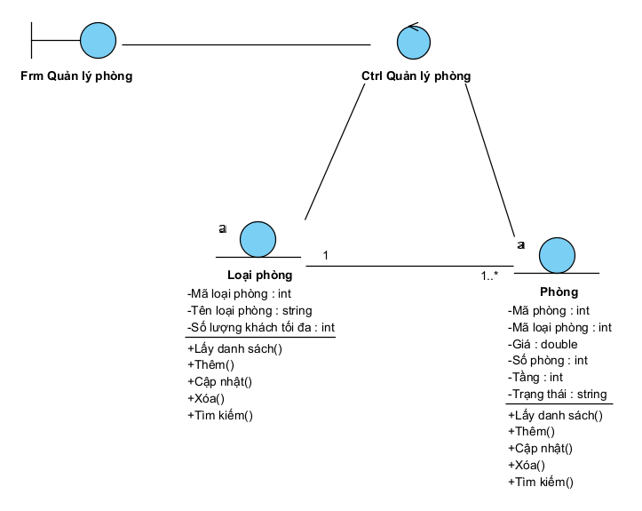
Hình 3.11 Biểu đồ VOPC của use case quản lý phòng
- Biểu đồ VOPC của use case quản lý phiếu dịch vụ
  - Boundary: Frm Quản lý phiếu dịch vụ
  - Control: Ctrl Quản lý phiếu dịch vụ
  - Entity: Phiếu dịch vụ, Dịch vụ, Loại dịch vụ
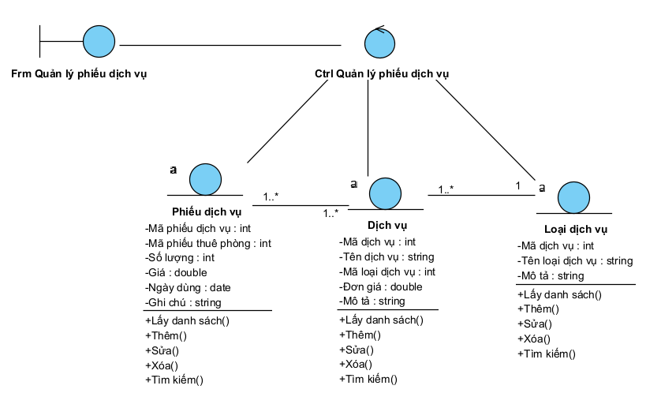
Hình 3.12 Biểu đồ VOPC của use case quản lý phiếu dịch vụ
- Biểu đồ VOPC của use case quản lý khách hàng
  - Boundary: Frm Quản lý khách hàng
  - Control: Ctrl Quản lý khách hàng
  - Entity: Khách hàng
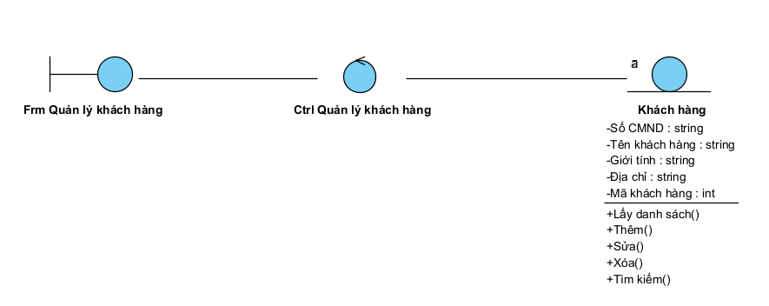
Hình 3.13 Biểu đồ VOPC của use case quản lý khách hàng
- Biểu đồ VOPC của use case quản lý nhân viên
  - Boundary: Frm Quản lý nhân viên
  - Control: Ctrl Quản lý nhân viên
  - Entity: Nhân viên
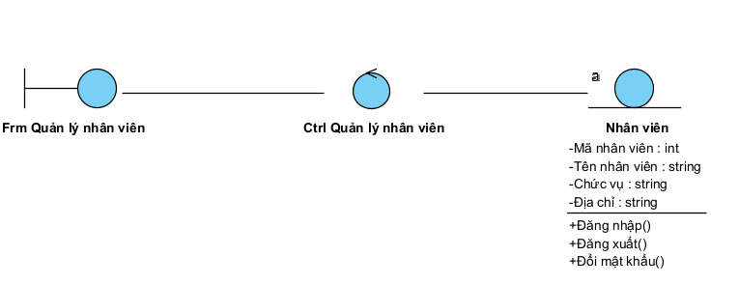
Hình 3.14 Biểu đồ VOPC của use case quản lý nhân viên
      - Biểu đồ tuần tự
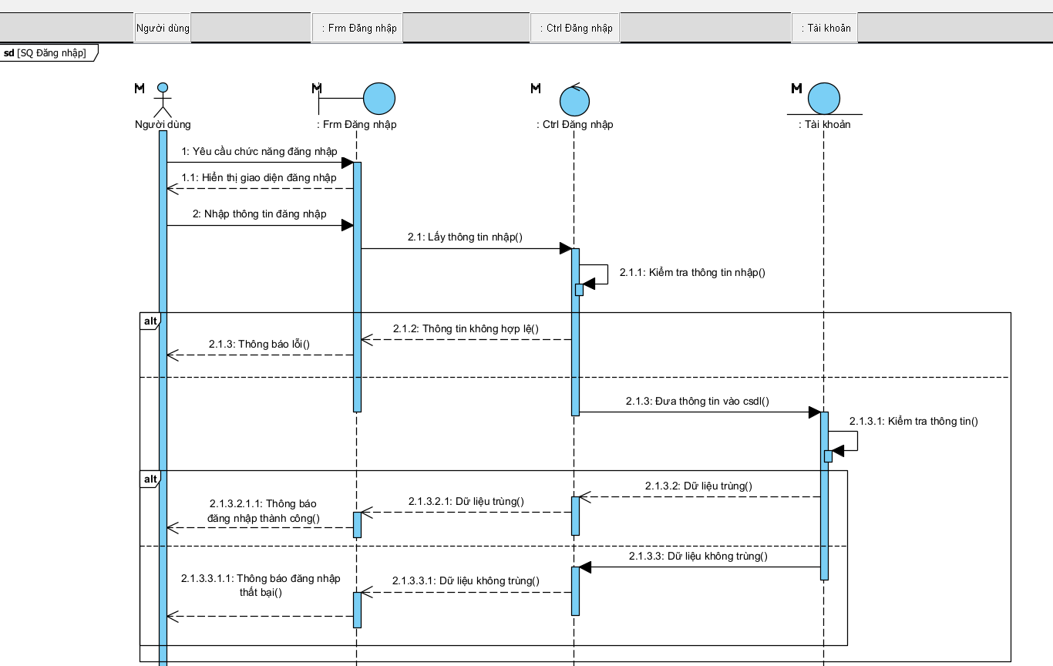
Hình 3.15 Biểu đồ tuần tự đăng nhập
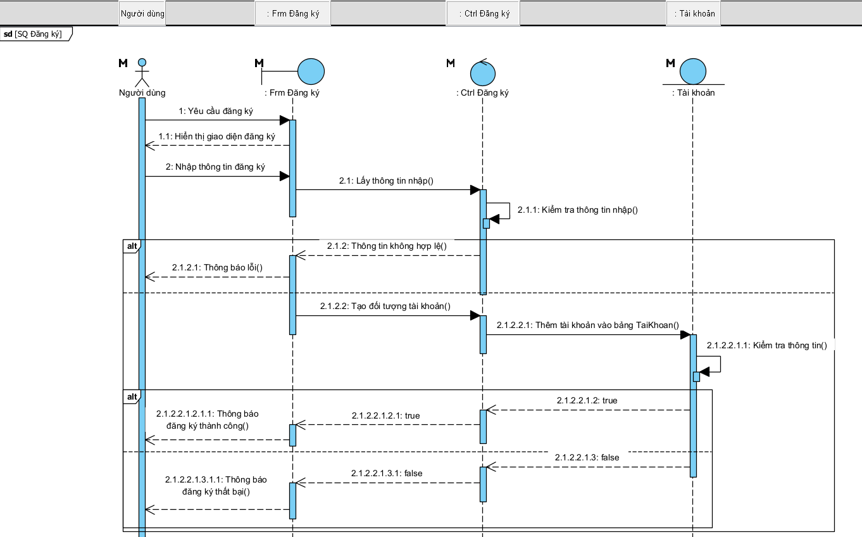
Hình 3.16 Biểu đồ tuần tự đăng ký
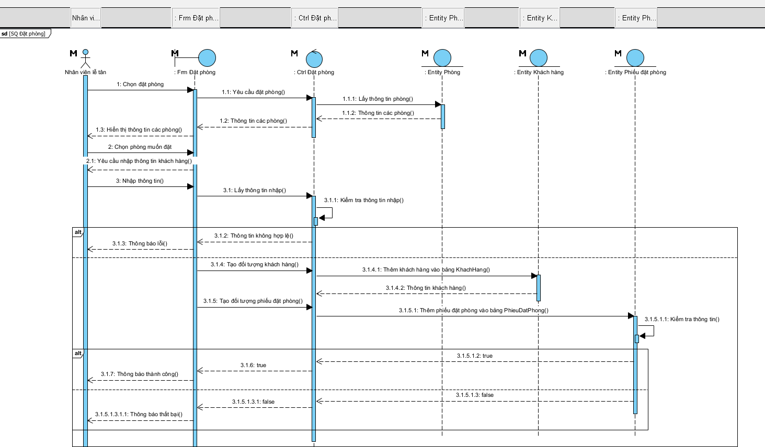
Hình 3.1 Biểu đồ tuần tự đặt phòng
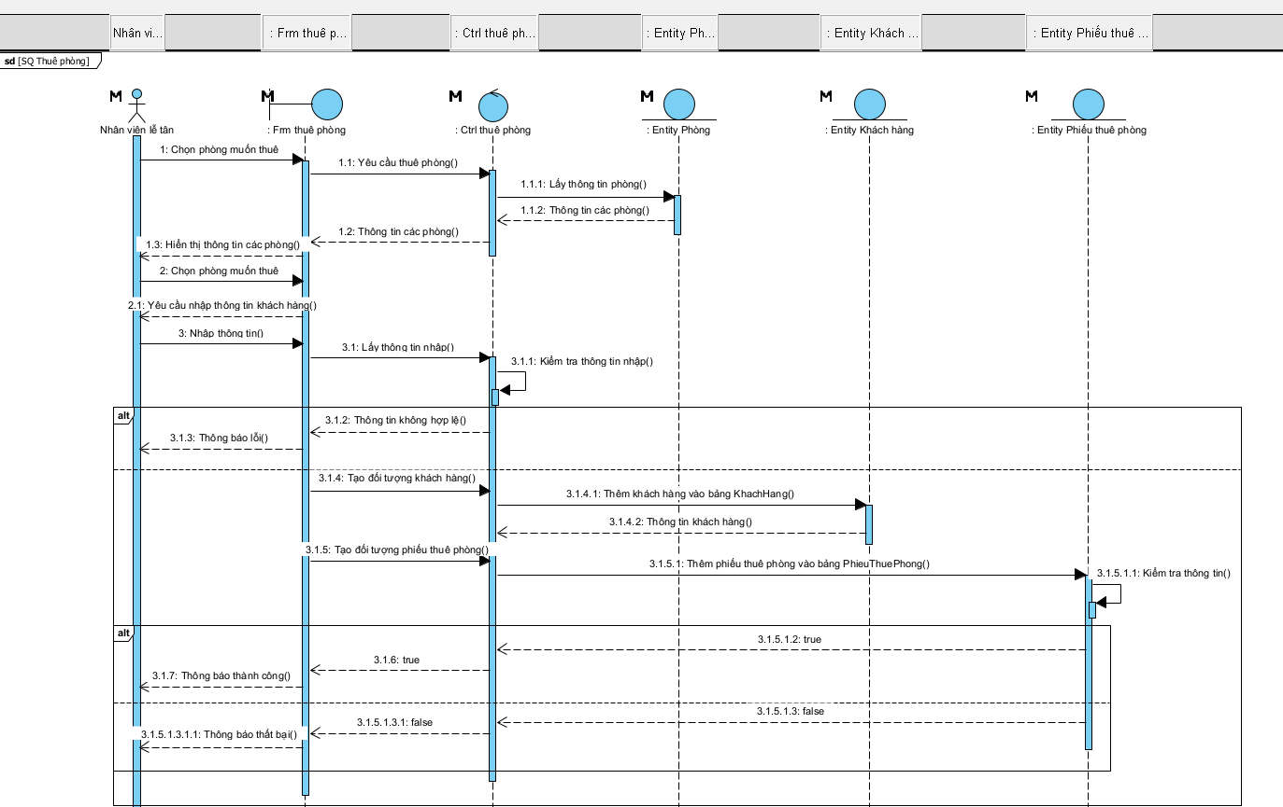
Hình 3.2 Biểu đồ tuần tự thuê phòng
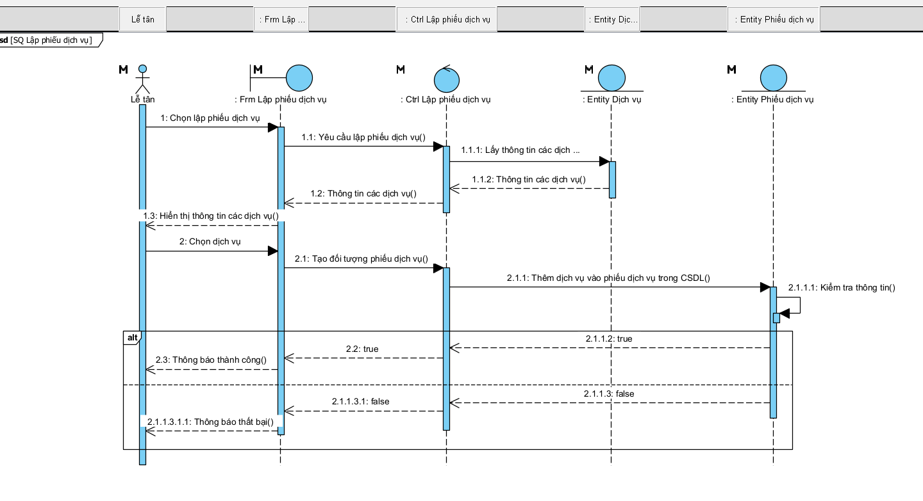
Hình 3.3 Biểu đồ tuần tự lập phiếu dịch vụ
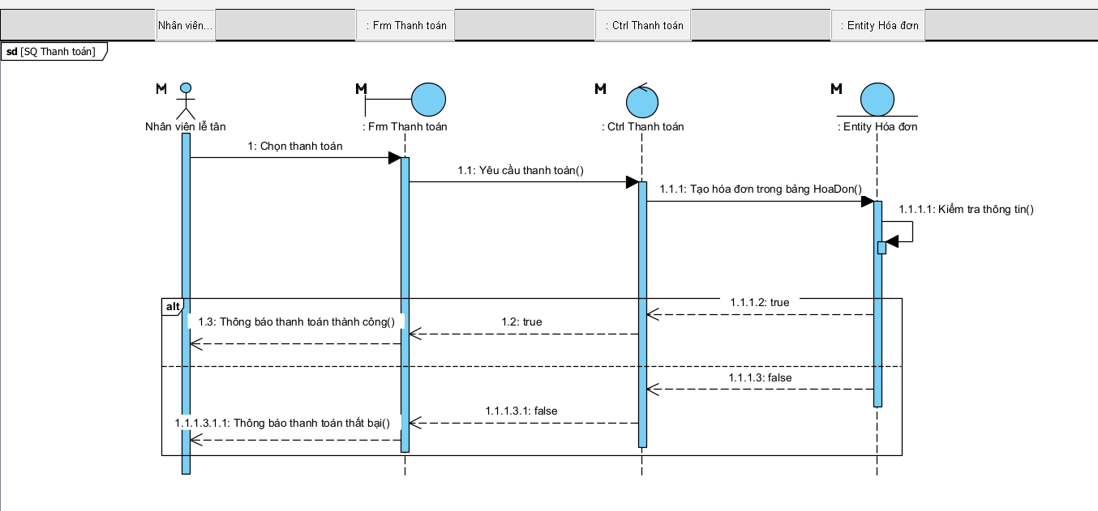
Hình 3.4 Biểu đồ tuần tự thanh toán
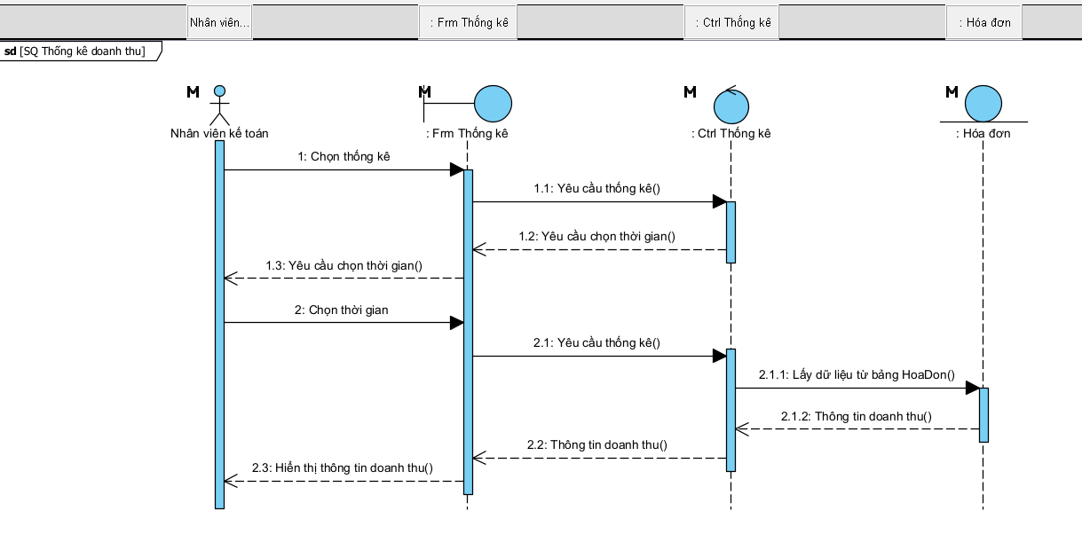
Hình 3.5 Biểu đồ tuần tự thống kê
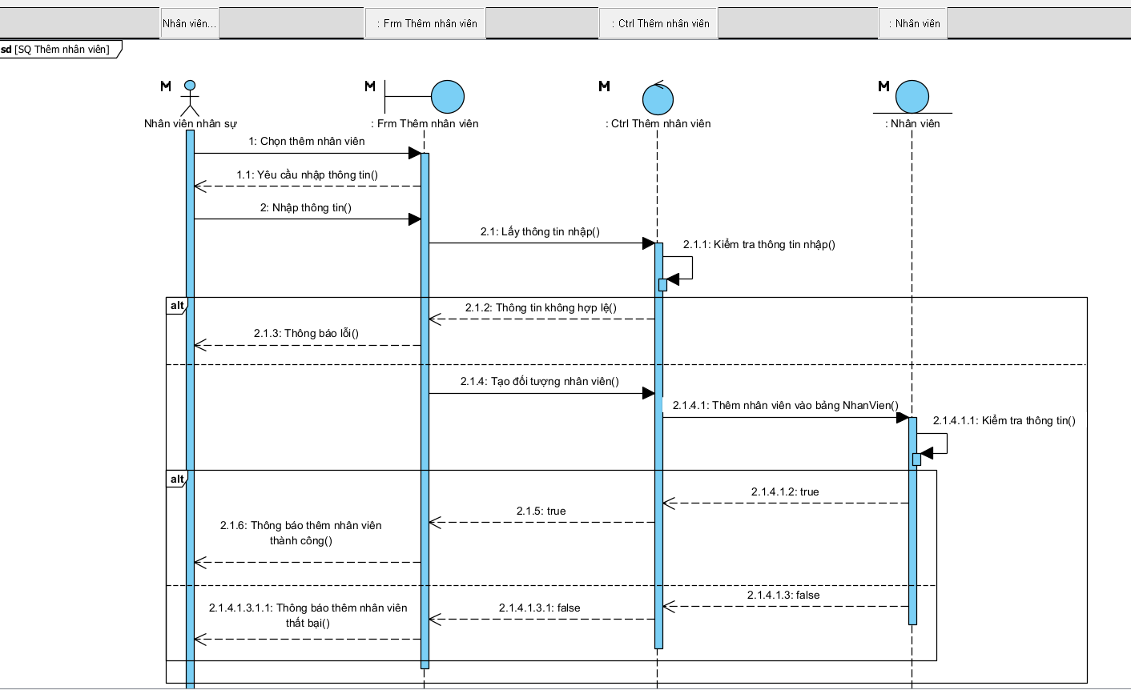
Hình 3.6 Biểu đồ tuần tự thêm nhân viên
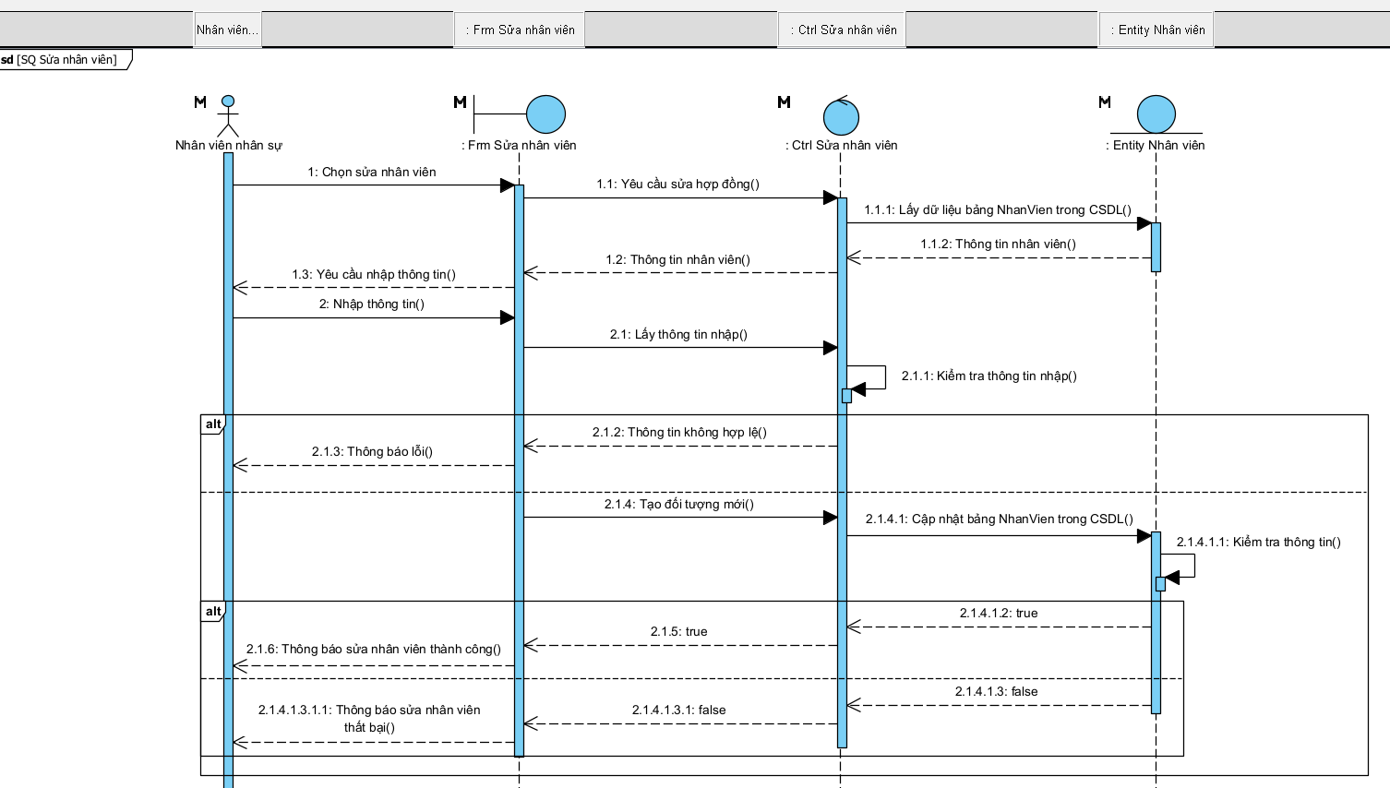
Hình 3.7 Biểu đồ tuần tự sửa nhân viên
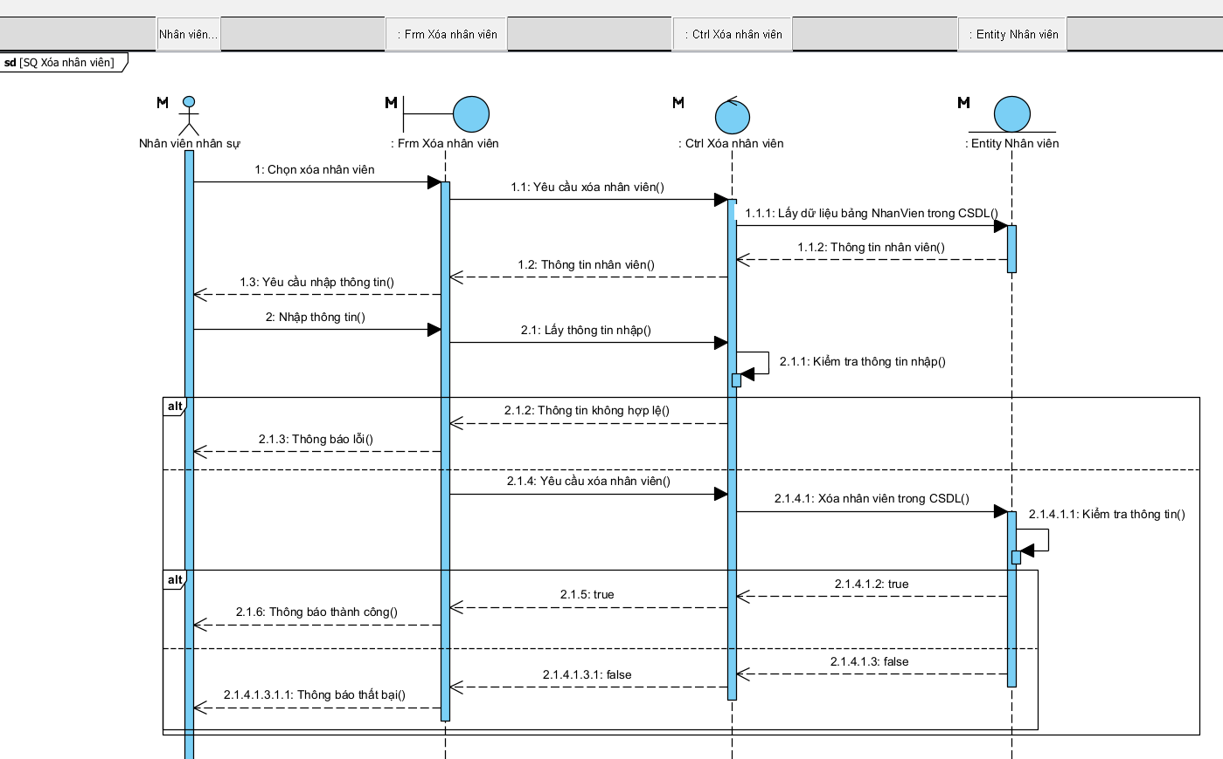
Hình 3.8 Biểu đồ tuần tự xóa nhân viên
      - Biểu đồ lớp chi tiết
<phần này trình bày biểu đồ lớp VOPC mức thiết kế, sau khi xác định được đầy đủ được các phương thức cho các lớp, tách lớp, gộp lớp>
    - Thiết kế giao diện

TRIỂN KHAI WEBSITE
  - Triển khai các chức năng cho phân hệ người dùng
<Phần này trình bày các kết quả đã được triển khai cài đặt cho phân hệ người dùng – 3 chức năng tiêu biểu>
Để xây dựng được các chức năng của trang người dùng theo thiết kế đã được trình bày ở chương 3, đồ án đã sử dụng HTML, CSS, và JavaScript, Jquery, ReactJS để thiết kế giao diện và thao tác dữ liệu các trang theo yêu cầu. Tiếp theo, đồ án sẽ trình bày các kỹ thuật được sử dụng để xây dựng các trang.
    - Trang chủ (Ví dụ)
a) Phía font end
- Xây dựng bố cục trang Home bằng các thẻ HTML
<Phần này trình bày cách thức sử dụng các thẻ HTML để phân chia được bố cục trang Chủ>.
- Kỹ thuật định dạng bằng CSS
<Phần này trình bày kỹ thuật sử dụng CSS để định các phần của trang Home hiển thị theo bố cục đã thiết kế>.
- Sử dụng Javascript, Jquery, ReactJS để lập trình các chức năng
<Phần này trình bày thuật toán hoặc các bước xử lý để có được các chức năng theo yêu cầu, ví dụ chức năng chọn mua hàng, tìm kiếm, ….>
b) Phía backend
- Triển khai các lớp tầng DataAccess
<Phần này trình bày cách thức xử lý để thực hiện được các thao tác trên cơ sở dữ liệu để phục vụ các xử lý ở trang chủ>
- Triển khai lớp tầng Bussiness
<Phần này trình bày về cách thức cài đặt lớp ở tầng Bussiness để đáp ứng được các xử lý được gọi ở tầng Controller>
- Triển khai lớp tầng Controller
<Phần này trình bày về cách thức cài đặt các Action để đáp ứng được các xử lý được gọi ở tầng View cho trang chủ>
    - Trang Xem Sản phẩm (Ví dụ)
    - Trang Quản lý giỏ (Ví dụ)
……
  - Triển khai các chức năng cho phân hệ quản trị nội dung (nếu có)
<Phần này trình bày các kết quả đã được triển khai cho phân hệ trang quản trị>
  - Kiểm thử và triển khai ứng dụng
    - Kiểm thử
<Thực thi và kiểm tra, sửa lỗi tất cả các chức năng đáp ứng yêu cầu): Xây dựng và mô tả dữ liệu/hành động cho input và kết quả cho Output.>
    - Đóng gói ứng dụng
<Trình bày và minh chứng quy trình đóng gói sản phẩm của đồ án>
    - Triển khai ứng dụng
<Trình bày điều kiện, môi trường triển khai ứng dụng: phần cứng, phần mềm>

KẾT LUẬN
- Trình bày kết quả đạt được: Kiến thức, sản phẩm
- Những hạn chế của đề tài: Sản phẩm (ví dụ: chức năng còn thiếu, chưa hoàn thiện….); Kỹ năng (phân tích thiết kế hệ thống, lập trình…)
- Hướng phát triển của đề tài: (Giải quyết những hạn chế của đề tài)

TÀI LIỆU THAM KHẢO
x
[1] | Tên tác giả (năm XB), Tên sách, NXB, Nơi XB
[2] | ………..

